MOBILITEITSPLAN HEMBRUG
INHOUDSOPGAVE

1 SAMENVATTING

2 INLEIDING
2.1 Doel mobiliteitsplan
2.2 Mobiliteitsopgave en ambities Hembrug
2.3 Kaders en uitgangspunten
2.4 Mobiliteitsstrategie
2.5 Samenhang met planproducten Hembrug
2.6 Participatie

3 MOBILITEIT HEMBRUGTERREIN: BESCHRIJVING EN AANBEVELINGEN
3.1 Bereikbaarheid
3.2 Infrastructuur
3.3 Parkeren
3.4 Aanbevelingen Hembrugterrein

4 MOBILITEITSMAATREGELEN
4.1 Stimuleren lopen en fietsen
4.2 Verbeteren openbaar vervoer
4.3 Hembrug bereikbaar voor autoverkeer
4.4 Aanbieden basisvoorzieningen
4.5 Aandacht voor logistiek
4.6 Deelmobiliteit aanbieden
4.7 Invoeren parkeerregulering en betaald parkeren
4.8 Sturend autoparkeerbeleid
4.9 Bevorderen functiemenging
4.10 Duurzaam autogebruik
4.11 Monitoring (auto)parkeren
4.12 Opvang parkeerdruk evenementen

5 FASERING MAATREGELEN
5.1 Noordelijk deel
5.2 Zuidelijk deel

6 VERVOLGPROCES
6.1 Uitvoeringsprogramma
6.2 Financiën

BIJLAGEN
I. Parkeerbehoefte evenementen Taets 2019
II. Parkeerbehoefte totale ontwikkeling Hembrug
III. Toelichting mobiliteitsmaatregelen noordelijk deel Hembrugterrein
IV. Toelichting mobiliteitsmaatregelen zuidelijk deel Hembrugterrein
V. Implementatie en onderlinge samenhang mobiliteitsmaatregelen

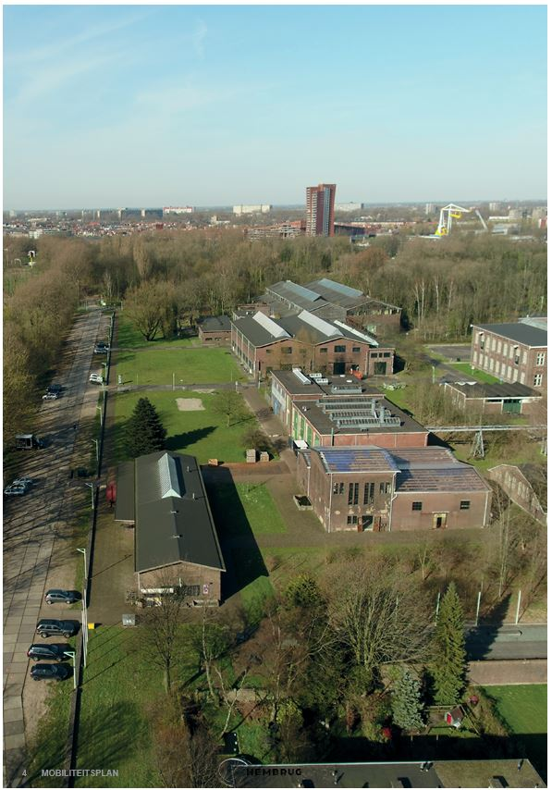

1 SAMENVATTING



Het mobiliteitsplan voor Hembrug is naar aanleiding van deze motie opgesteld en geeft antwoord op de vraag hoe de bereikbaarheid van het Hembrugterrein kan worden verbeterd en de modal split (vervoerwijzekeuze) kan worden gewijzigd. Het Hembrugterrein is op dit moment (vrijwel uitsluitend) aantrekkelijk voor auto- en fietsverkeer. Het parkeeraanbod is ruim, het parkeren is gratis en openbaar vervoer wordt beperkt aangeboden.

De gemeente Zaanstad en de ontwikkelcombinatie Hembrug Zaandam B.V. (HBZ) werken samen om de mobiliteitstransitie op het Hembrugterrein tot stand te brengen. In april 2021 is het Masterplan Hembrug vastgesteld door de gemeenteraad van Zaanstad. In dit plan is de mobiliteitsvisie verwoord. Vervolgens is in september 2021 het Zaans Mobiliteitsplan vastgesteld.
Deze plannen vormen samen het kader voor dit mobiliteitsplan.

Het mobiliteitsplan voor Hembrug maakt aan de hand van drie pijlers inzichtelijk welke opgaven er op het terrein spelen. De pijlers zijn: bereikbaarheid, infrastructuur en parkeren. De bereikbaarheid van het Hembrugterrein vraagt om structurele verbetering. Dit beeld komt ook uit het participatieproces naar voren. De bereikbaarheid van Hembrug wordt vergroot door bijvoorbeeld de busfrequenties te verhogen en de waterverbinding vanaf het Hembrugterrein met Amsterdam CS onderdeel te maken van het vervoersnetwerk in deze regio.
Verder kan de bestaande infrastructuur op punten zoals laad- en losplekken en bewegwijzering worden verbeterd.

Het parkeren op het Hembrugterrein is beschreven aan de hand van de huidige parkeercapaciteit, de parkeerbehoefte, –balans en de parkeerdruk bij publieksevenementen. Duidelijk wordt dat het parkeren op het Hembrugterrein aandacht behoeft. In de toekomst gaan nieuwe ondernemers en publiektrekkers zich op het terrein vestigen zoals LIFE (onderdeel HBZ) met onder meer een kunstprogrammering in bestaande gebouwen. Een probleem kan mogelijk ontstaan als de verschillende publiektrekkers op Hembrug tegelijkertijd en los van elkaar evenementen gaan organiseren en het terrein op dat moment nog altijd vrijwel uitsluitend met de auto bereikbaar zou zijn.

Het verdient aanbeveling om met Taets en de overige bestaande en nieuwe ondernemers zoals LIFE concrete afspraken te maken over het benodigd c.q. maximaal aantal parkeerplaatsen voor de reguliere bedrijfsvoering in de wetenschap dat er parallel ook wordt samengewerkt om de bereikbaarheid van Hembrug te vergroten (zoals de waterverbinding met Amsterdam CS.). Het RVB heeft eerder met Het Hem een concrete afspraak over het aantal parkeerplaatsen gemaakt.

Verder is monitoring (tenminste jaarlijks) van belang, mede om het effect van mobiliteitsmaatregelen te meten en zodoende te kunnen bepalen of bijsturing nodig is. Het verdient aanbeveling om de parkeervraag bij de grote(re) events of combinatie van evenementen voor een deel buiten het Hembrugterrein op te vangen. Dit zal nader en vooral samen met de ondernemers op het terrein en de gemeente Zaanstad moeten worden onderzocht.

Voor de ontwikkeling van het Hembrugterrein is een mobiliteitsstrategie geformuleerd en een breed samenhangend pakket aan mobiliteitsmaatregelen opgesteld. De strategie is gebaseerd op behoud van ruimte en perspectief voor bestaande ondernemers op Hembrug, een integrale benadering van alle vervoerwijzen in hun samenhang en een strategie die faseerbaar, (op)schaalbaar en adaptief is.

Het mobiliteitspakket voor Hembrug bestaat uit twaalf maatregelen. Deze zijn op basis van de inventarisatie van de huidige situatie op en rondom het Hembrugterrein aan de hand van de pijlers ‘bereikbaarheid, infrastructuur en parkeren’ geformuleerd. Tot de mobiliteitsmaatregelen worden onder meer gerekend het stimuleren van lopen en fietsen, het verbeteren van openbaar vervoer, het invoeren van parkeerregulering en betaald parkeren, het aanbieden van deelmobiliteit, een sturend parkeerbeleid, monitoring en opvang van parkeerdruk bij grote publieksevenementen. Deze maatregelen grijpen in elkaar en versterken elkaar. De afstemming tussen en timing van de mobiliteitsmaatregelen bepalen de slaagkans voor behoud van de huidige kwaliteit van de buitenruimte op Hembrug. Naar verwachting zal, door de implementatie van deze maatregelen samen, het aantal verplaatsingen met de auto met ca. 20% kunnen afnemen ten opzichte van de huidige modal split en het aantal verplaatsingen per fiets, voet en openbaar vervoer toenemen. De ontwikkeling van het Hembrugterrein is strikt genomen niet afhankelijk van het nemen van deze mobiliteitsmaatregelen. De maatregelen beogen vooral stapsgewijs en parallel aan de ontwikkeling van het Hembrugterrein aan te zetten tot een meer duurzame vervoerswijze keuze van (toekomstige) bewoners en gebruikers van het Hembrugterrein. Juist bij de start en parallel aan de ontwikkeling wordt het mobiliteitsgedrag van nieuwe bewoners en ondernemers het meest beïnvloed. Om deze reden zijn de mobiliteitsmaatregelen nader in relatie tot de ontwikkeling van het noordelijk deel en aansluitend het zuidelijk deel verkend en is een fasering opgezet.

Op basis van het mobiliteitsplan is een stappenplan op hoofdlijnen opgesteld. De maatregelen worden stapsgewijs nader uitgewerkt in ruimtelijke plannen. Tot deze projecten worden onder meer gerekend: de OV-waterverbinding met Amsterdam, de invoering van regulering en betaald parkeren en de monitoring van parkeerdruk. Bij deze mobiliteitsprojecten worden diverse samenwerkingen gezocht, onder meer met de Vervoersregio Amsterdam, de huidige en toekomstige ondernemers op het terrein zoals Taets, Het Hem en LIFE, omwonenden en woningafnemers zoals de belegger(s), de woningcorporatie en de Enclave-bewoners.

In grote lijnen is verkend welke investeringen nodig zijn om de mobiliteitsmaatregelen uit te voeren en af te dekken. Een deel van de investeringen is opgenomen in de grondexploitatie van HBZ (met name de uitbreiding van de loop- en fietspaden op het terrein). Na vaststelling van dit mobiliteitsplan wordt gezamenlijk een investeringsagenda opgesteld waarin ook de huidige en toekomstige ondernemers worden betrokken en waar mogelijk gemeente Amsterdam. De investeringen worden voor de gemeente Zaanstad gekoppeld aan de financieringsstrategie van het mobiliteitsfonds (ZMP) en de begrotingscyclus. Ook wordt gekeken of voor een aantal mobiliteitsinvesteringen, gericht op het vergroten van de bereikbaarheid van het terrein, subsidie kan worden aangevraagd.

Draagvlak en gedragsverandering ten aanzien van de vervoerswijze keuze van ondernemers en (toekomstige) bewoners op Hembrug is van belang. Gedurende het opstellen van dit plan heeft veelvuldig afstemming plaatsgevonden met de Vervoerregio Amsterdam, ondernemers en bewoners op het Hembrugterrein en geïnteresseerden. De vraagstukken en aandachtspunten die zijn benoemd tijdens de participatie zijn meegenomen in dit mobiliteitsplan.

2 INLEIDING

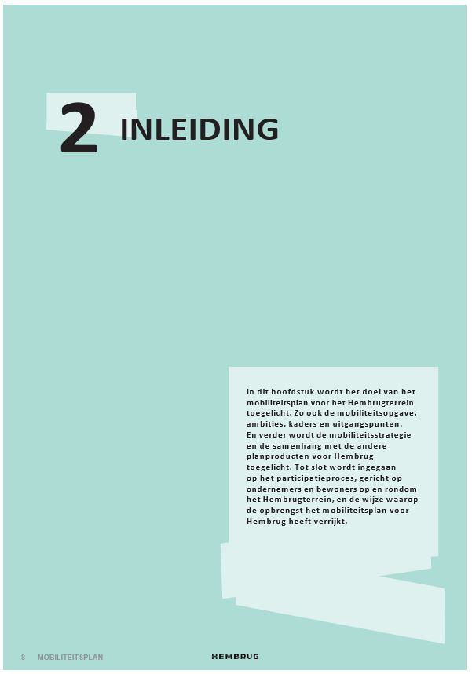

2.1 DOEL MOBILITEITSPLAN

In het mobiliteitsplan voor het Hembrugterrein wordt de mobiliteitsvisie zoals verwoord in het Masterplan Hembrug nader uitgewerkt. De primaire vraag is hoe de bereikbaarheid van het Hembrugterrein kan worden verbeterd en de huidige modal split kan worden veranderd. Het realiseren van woningbouw en het activeren van bestaande, leegstaande gebouwen op Hembrug zorgt voor mobiliteitsgroei en toename van autogebruik en -druk naar/van en op het terrein. Zonder gerichte sturing en maatregelen komen de bestaande ruimtelijke kwaliteiten en het karakter van de openbare ruimte op Hembrug onder druk te staan. Gedragsbeïnvloeding ten aanzien van de vervoerswijze keuze van ondernemers en (toekomstige) bewoners op Hembrug is hierbij van belang. Zo ook het commitment en inzet van de gemeente Zaanstad, HBZ, afnemers van woningen (beleggers en woningcorporatie) en nieuwe ondernemers (LIFE etc.) om de mobiliteitsmaatregelen ook daadwerkelijk en bij voorkeur vroegtijdig te realiseren, bijvoorbeeld ten aanzien van sturend parkeerbeleid en openbaar vervoer zodat de mobiliteitstransitie wordt ingezet, parallel aan de ontwikkeling van het Hembrugterrein, en hiermee concrete invulling wordt gegeven aan de motie. Voor deze transitie is een integrale benadering van alle vervoerwijzen in hun samenhang nodig en een koppeling met de (gefaseerde) ontwikkeling van het Hembrugterrein.

HBZ heeft samen met bureau Goudappel en de gemeente Zaanstad een mobiliteitsplan voor het Hembrugterrein opgesteld. De volgende doelen worden beoogd met dit plan:

- Het nader in beeld brengen van de huidige mobiliteit op/ naar Hembrug (zowel ruimtelijk, verkeerstechnisch als sociaal) én daarbij het signaleren van opgaven c.q. knelpunten, mede op grond van observaties en gesprekken met ondernemers op het terrein, en in relatie tot de overige planproducten en deeluitwerkingen.
- Het formuleren van een breed, samenhangend pakket aan mobiliteitsmaatregelen voor het Hembrugterrein en daarbij het verwachtte effect op de modal split in beeld brengen.
- Het definiëren van een routekaart waarin mobiliteitsmaatregelen en bijbehorende uitvoeringsprojecten zijn gekoppeld aan de (gefaseerde) ontwikkeling van het Hembrugterrein.
- Het vastleggen van randvoorwaarden en uitgangspunten voor de verdere planuitwerking ten aanzien van beeldkwaliteit, ontwerp, aanleg en/of aanpassing van de openbare ruimte op Hembrug.

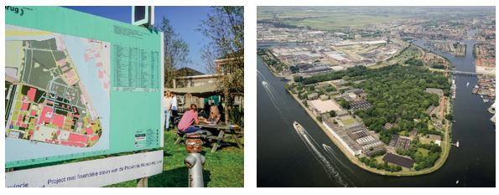

2.2 MOBILITEITSOPGAVE EN AMBITIES HEMBRUG

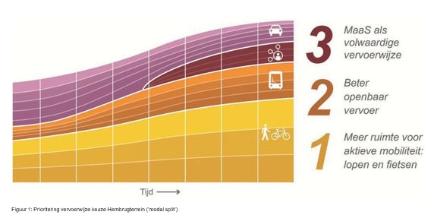

2.3 KADERS EN UITGANGSPUNTEN

De volgende documenten vormen het kader voor het mobiliteitsplan voor het Hembrugterrein.

Beleidslijnen Gebiedskwaliteit en Gezond en Veilig Hembrug
De beleidslijn Gebiedskwaliteit en de beleidslijn Gezond en Veilig Hembrug zijn in 2018 door de gemeenteraad van Zaanstad vastgesteld en vormen het kader voor de ontwikkeling van het Hembrugterrein.

De beleidslijn Gebiedskwaliteit is opgesteld om de ruimtelijke kwaliteit op het terrein te borgen. In deze beleidslijn wordt de bestaande inrichting van wegen gerekend tot de gebiedskwaliteit van Hembrug. In dit kader zijn criteria voor de vormgeving van de buitenruimte verwoord. Zo ook voor behoud en inrichting van wegen en paden, het parkeren en het laden en lossen.

In de beleidslijn Gezond en Veilig Hembrug is over het parkeren een aantal punten benoemd zoals het parkeerbeleid en -normen voor nieuwe ontwikkelingen en het minimaal aantal beschikbare parkeerplaatsen voor bestaande functies ten tijde van de vaststelling van het, inmiddels vernietigd, omgevingsplan voor Hembrug. Het minimaal aantal bedroeg volgens de gemeente Zaanstad 120 parkeerplaatsen, zijnde een realistisch geachte hoeveelheid parkeerplaatsen op basis van een nulmeting in 2017.

Gebiedspaspoorten
De Gebiedspaspoorten zijn in 2017 door Steenhuis Meurs voor het Hembrugterrein opgesteld. Dit op basis van een aantal documenten voor Hembrug zoals de ‘Cultuurhistorische Analyse Hembrugterrein’ uit 2009. In de Gebiedspaspoorten is een aantal onderwerpen benoemd in relatie tot mobiliteit. Zo mag bijvoorbeeld het toevoegen van parkeren niet ten koste gaan van de bestaande sloten, monumentale bomen en grondwallen. Het parkeren wordt flexibel en gefaseerd ontwikkeld en bij voorkeur geconcentreerd op een aantal locaties op het terrein en zoveel mogelijk uit het zicht. Het parkeren op maaiveld wordt zoveel mogelijk landschappelijk ingepast en de materialisatie sluit aan op het industrieel en groene karakter van het Hembrugterrein.

Motie Plan van bereikbaarheid en mobiliteit Hembrugterrein
Bij de vaststelling van het (inmiddels vernietigd) omgevingsplan voor Hembrug in 2018 heeft de gemeenteraad van Zaanstad ingestemd met een motie gericht op behoud van het unieke karakter en de sfeer van het Hembrugterrein, onder meer door het verbeteren van het openbaar vervoer, de fiets- en wandelverbindingen op en naar het Hembrugterrein en het verkennen van maatregelen om de verwachte (toename van) parkeerdruk te verminderen. Dit mobiliteitsplan geeft concreet invulling aan deze motie, mede op basis van de mobiliteitsvisie zoals verwoord in het Masterplan Hembrug.

Masterplan Hembrug
Naar aanleiding van de vernietiging van het omgevingsplan in 2019 is een masterplan voor het Hembrugterrein opgesteld. Het masterplan beschrijft in hoofdlijnen de beoogde herontwikkeling van het terrein in onder meer ruimtelijke, landschappelijke en programmatische zin. Een belangrijk thema in het masterplan is (duurzame) mobiliteit. Mobiliteit en ruimtelijke ontwikkelingen zijn sterk met elkaar verbonden.
Vanuit mobiliteit zijn vier aandachtsvelden benoemd in relatie tot de ontwikkeling van het Hembrugterrein, te weten:

- Optimale programmasamenstelling van werken, wonen en voorzieningen.
- Goede verbindingen met Zaanstad en de regio.
- Verblijfskwaliteit op Hembrug voor voetgangers en fietsers met zorg voor de bereikbaarheid van bestaande bedrijven op het terrein.
- Inzetten van mobiliteitshubs met keuzevrijheid voor gebruikers.

Voor elk van deze aandachtsvelden is de essentie omschreven en zijn ontwerpprincipes verwoord. Het Masterplan Hembrug is in april 2021 vastgesteld door de gemeenteraad van Zaanstad en vormt het kader (in bijzonder het thema mobiliteit) voor de uitwerking in dit mobiliteitsplan voor het Hembrugterrein.

Coalitieakkoord 2020-2022
In het coalitieakkoord wordt voor een aantrekkelijk woon-, werk- en leefmilieu aandacht gegeven aan bereikbaarheid en mobiliteit. Een goede infrastructuur is van groot belang voor zowel de inwoners als de economie. De coalitie vindt het belangrijk dat iedere inwoner vrij is in de keuze van het soort vervoer: auto, fiets, bus, trein, boot.

De bereikbaarheid van Zaanstad loopt op een aantal plekken in de stad vast. De bereikbaarheid wordt als regionale uitdaging gezien, waarbij samenwerking met de gemeente Amsterdam, de Vervoersregio van Amsterdam, de Metropoolregio, de provincie Noord Holland, de NS en ProRail wordt gezocht. Zaanstad is een doorgangsroute voor verkeer tussen Amsterdam en noordelijke regio’s.

Op het vlak van duurzaamheid in relatie tot mobiliteit wil de coalitie CO2-uitstoot en fijnstof verminderen. Geleidelijk wordt overgegaan op de nieuwe manier van vervoeren. Schoner, stiller, en met minder CO2-uitstoot. Gewerkt wordt aan een plan rond elektrisch vervoer. Gedacht wordt aan de bevoorrading van winkels en horeca, bouwlogistiek, het ophalen en verwerken van afval, serviceverkeer en pakketbezorging. Maar ook de benodigde infrastructuur en het bevorderen van bijvoorbeeld het autodelen en het elektrisch rijden.

Zaans Mobiliteitsplan 2040
In september 2021 is het Zaans Mobiliteitsplan (ZMP) door de gemeenteraad van Zaanstad vastgesteld. Met het ZMP zijn de kaders voor het mobiliteitsbeleid in de periode 2020 – 2040 uitgezet. Het ZMP verwoordt de noodzaak van een mobiliteitstransitie naar meer gebruik van fiets en openbaar vervoer, efficiënte logistiek en elektrificatie van het wagenpark. Het ZMP is opgehangen aan twaalf hoofdkeuzen. Eén van de keuzen betreft het werken met een zonering naar gebiedstypen, passend bij de verscheidenheid van Zaanstad.

In het ZMP is het Hembrugterrein ingedeeld in het Noordzeekanaalgebied. Voor dit deelgebied wordt een aantal maatregelen voorgesteld die veelal betrekking hebben op het verbeteren van de bereikbaarheid en het optimaliseren van de doorstroom, zoals het vergroten en optimaliseren van de capaciteit van de Thorbeckeweg, het duurzaam verbinden met Amsterdam Noord door middel van een HOV-as en goede snelfietsroutes tussen Zaandam en Amsterdam. Hierbij is rekening gehouden met de transformatie van het Hembrugterrein en, op langere termijn, de Achtersluispolder naar een gemengd woon-werkgebied.

Het ZMP vertaalt zich ook door in de mogelijkheid tot het afwijken van het parkeerbeleid. Het Hembrugterrein is in het ZMP aangeduid als B-Plus zone wat betekent dat de fietser een belangrijke rol vervult en alternatieven voor de auto op orde zijn. Daarnaast benadrukt het ZMP het belang van onder andere mobiliteitshubs, deelmobiliteit en het aanzetten tot ander mobiliteitsgedrag (o.a. met gericht parkeerbeleid bij gebiedsontwikkelingen).

Toeristische visie Zaanstad 2021-2025
De toeristisch-recreatieve sector in Zaanstad wil zich komende jaren op een gepaste manier blijven ontwikkelen. De gemeente Zaanstad heeft het Hembrugterrein benoemd als toeristisch focusgebied, gelijk aan bestaande gebieden zoals het Stadshart en de Zaanse Schans. De ambitie is om het toeristisch potentieel van Hembrug te verzilveren door de herontwikkeling met oog voor de beleving van het erfgoed maar ook in relatie tot de bereikbaarheid van het terrein. In dit verband wordt gewezen op het belang om de bereikbaarheid van Hembrug te vergroten en een verbinding te maken met Amsterdam, zowel fysiek als sociaal en zowel over water als over land.

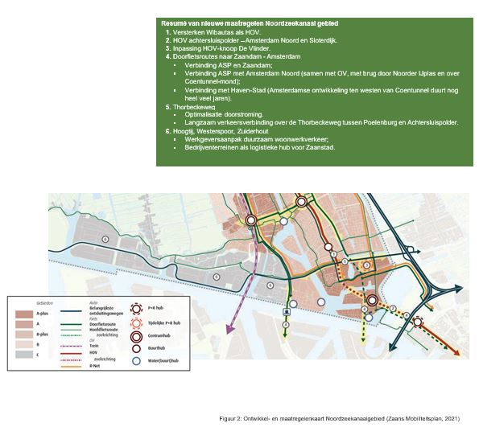

2.4 MOBILITEITSSTRATEGIE

De mobiliteitsstrategie voor het Hembrugterrein is gebaseerd op behoud van ruimte en perspectief voor bestaande ondernemers op Hembrug, een integrale benadering van mobiliteit en een strategie die faseerbaar, (op)schaalbaar en adaptief is, mede op basis van monitoring. Deze onderwerpen worden puntsgewijs toegelicht.

2.4.1 RUIMTE EN PERSPECTIEF VOOR BESTAANDE ONDERNEMERS
Op het Hembrugterrein werken ondernemers en komen bezoekers, onder meer voor Taets, Lab44 en Het Hem. In 2021 is Hotel Wonderland met het ‘onderdompeltheater’ in de YadaYada (voorheen de Kathedraal) gevestigd en LIFE (onderdeel HBZ) is bezig met een plan voor de bestaande, leegstaande gebouwen en industriële hallen op het terrein. Voor dit plan wordt uitgegaan van een kunstprogrammering in een aantal gebouwen, het toevoegen van werkfuncties en aanvullende (publieks)voorzieningen. Uitgangspunt is om de huidige en nieuwe publiektrekkers op het terrein een goed perspectief te blijven bieden, gebaseerd op de huidige bedrijfsvoering, bijvoorbeeld voor het laden en lossen of in relatie tot evenementen op Hembrug. De mobiliteitsstrategie zet in op het vergroten van draagvlak door samenwerking, het bundelen van krachten, kennisdeling en het bieden van alternatieven.

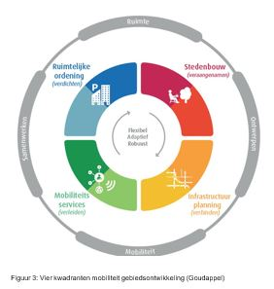

2.4.2 INTEGRALE BENADERING
Een integrale benadering van de mobiliteitsopgave houdt in dat alle vervoerswijzen in hun samenhang worden beschouwd en dat er een directe koppeling is met de (stapsgewijze) ontwikkeling van het Hembrugterrein. De integraliteit is schematisch weergegeven in onderstaand model. Dit model bestaat uit vier samenhangende aandachtsvelden, namelijk: ruimtelijke ordening, stedenbouw, verbindingen met omgeving en mobiliteitshubs en -services.

Aandachtsveld 1 - Mobiliteit en ruimtelijke ordening
De ruimtelijke ordening vormt de basis voor een duurzame mobiliteitstransitie omdat het in wezen al meteen bij de start van de ontwikkeling bepaalt welke ruimte er voor de diverse soorten van mobiliteit wordt geboden en waarheen. Goede ruimtelijke ordening maakt mobiliteit dus efficiënter. In zijn algemeenheid gaat mobiliteit om de volgende principes:

- Hoogste ontwikkeldichtheden nabij OV stimuleert OV gebruik.
- Menging van woon- en niet-woonfuncties (met voorzieningen) zorgt ervoor dat bewoners en ondernemers niet voor alle dagelijkse basisbehoeften de auto nemen.
- Met gericht (auto)parkeerbeleid worden lopen, fietsen, openbaar vervoer gebruik en deelmobiliteit gestimuleerd boven autogebruik.
- Aantrekkelijke langzaam verkeerroutes (naar het centrum) stimuleren gebruik en ontmoedigen autogebruik.

Aandachtsveld 2 - Mobiliteit en stedenbouw
Stedenbouwkundige ingrepen kunnen ervoor zorgen dat gebruikers lopen, fietsen en het openbaar vervoer gaan zien als eerste vervoerswijze. Dit zorgt voor een aantrekkelijke verblijfskwaliteit op de juiste plekken. De volgende principes worden gehanteerd:

- Voetgangers en fietsers als hoofdgebruikers zorgen ervoor dat de bijzondere verblijfskwaliteit van het Hembrugterrein behouden en beleefbaar blijft.
- Een hoogwaardig en fijnmazig langzaam verkeersnetwerk stimuleert lopen en fietsen op Hembrug, zeker wanneer deze paden goed aansluiten op voorzieningen (zoals openbaar vervoer-haltes, mobiliteitshubs en een buurtsuper.
- De auto is welkom op Hembrug als gast en parkeert uitsluitend op de daartoe aangewezen plekken. Bezoekers en het merendeel van het bewoners parkeren bij voorkeur zo dicht mogelijk bij de hoofdentree van het terrein.
- Een duidelijke overgang tussen verkeer- en verblijfsgebied creëren.

Aandachtsveld 3 - Mobiliteitsverbindingen met de omgeving
Mobiliteitsgedrag wordt sterk gestuurd door de kwaliteit van verbindingen met de omgeving, onder meer voor voetgangers, fietsers, openbaar vervoer en het auto- en goederenvervoer.
Voor het Hembrugterrein gaat het om de volgende principes:

- Aantrekkelijke en directe loop- en fietsverbindingen met Zaanstad in het algemeen en naar omliggend openbaar vervoer in het bijzonder.
- Bij voorkeur vanaf de start van de ontwikkeling van Hembrug (lees: in gebruikname van leegstaande gebouwen en/of oplevering van de eerste woningen) een passende ontsluiting met openbaar vervoer.
- Vervoer over water richting Amsterdam.
- Voldoende capaciteit in het omliggende autonetwerk.

Bij elke vervoerwijze is een beeld nodig van de eerste fase(n) en de doorgroei op (middel)lange termijn.

Aandachtsveld 4 - Mobiliteitshubs en mobiliteitsservices
Mobiliteitsdiensten vervullen meer en meer een belangrijke functie in de duurzame mobiliteitstransitie. Deelmobiliteit maakt mensen minder afhankelijk van regulier autogebruik en/of bezit (gewoontegedrag). Voor het Hembrugterrein gaat het om de volgende principes:

- Multimodale hubs voor personenvervoer zodat de ritten met verschillende vormen van ov (trein, bus, boot) én de (deel)fiets én de (deel)auto gecombineerd kunnen worden. Het makkelijk kunnen combineren van modaliteiten in een verplaatsing kan het gebruik van autoverplaatsingen op middellange tot lange afstanden verminderen en draagt bij aan reductie van autoverkeer op het terrein zelf.
- De ‘auto te gast’ bevordert het gebruik van andersoortige mobiliteit.

2.4.3 FASEERBAAR, (OP)SCHAALBAAR EN ADAPTIEF
De opgave, looptijd en gefaseerde ontwikkeling van het Hembrugterrein betekent voor de ontwikkelstrategie voor mobiliteit dat deze faseerbaar, (op)schaalbaar en adaptief moet zijn. Het in fasen implementeren van mobiliteitsmaatregelen en het tijdig aanbieden van goede alternatieve vervoerswijzen zorgen (direct of over tijd) voor verandering van mobiliteitsgedrag bij de huidige en nieuwe ondernemers, gebruikers, bezoekers en bewoners. Deze strategie biedt ook tijd en ruimte om samen met de huidige en nieuwe publiektrekkers op het terrein te onderzoeken hoe op termijn met de parkeerdruk bij grote evenementen in het zuidelijk deel van Hembrug kan worden omgegaan.

Mobiliteitsmaatregelen zijn voor de implementatie deels afhankelijk van de gebiedsontwikkeling en van elkaar. En omdat de toekomst nooit met zekerheid kan worden voorspeld, wordt waar nodig tussentijds bijgestuurd. Door het feitelijk gebruik op Hembrug te monitoren, bijvoorbeeld ten aanzien van de verkeersintensiteiten en parkeerdruk, mede rondom evenementen, het gebruik van deelauto’s/-fietsen en het openbaar vervoer wordt inzichtelijk of de modal split voor het Hembrugterrein verandert en in het bijzonder het aantal autoverplaatsingen afneemt. Op basis van de monitoringsgegevens kan gericht worden bijgestuurd. De wijze van monitoring en het eventueel bijsturen zal in goed overleg met de publiektrekkers (Taets, Het Hem en LIFE), de overige ondernemers, de (toekomstige) bewoners en de gemeente Zaanstad plaatsvinden.

2.5 SAMENHANG MET PLANPRODUCTEN

Het mobiliteitsplan voor Hembrug maakt inzichtelijk welke concrete opgaven c.q. knelpunten spelen ten aanzien van de huidige mobiliteit op/naar Hembrug. Daarnaast is in het kader van de ontwikkeling van het Hembrugterrein een breed pakket aan mobiliteitsmaatregelen geformuleerd op basis van de vier samenhangende aandachtsvelden uit paragraaf 2.4.2 inclusief een routekaart. Dit samen levert een set van randvoorwaarden en uitgangspunten op voor de verdere planuitwerking en benoemt een aantal concrete mobiliteitsprojecten voor de korte en middellange termijn. Een belangrijk deel van de mobiliteitsmaatregelen wordt meegenomen en uitgewerkt in de stedenbouwkundige plannen, te beginnen voor het noordelijk deel van Hembrug. En verder vormt het mobiliteitsplan een belangrijk kader voor het masterplan openbare ruimte.

2.6 PARTICIPATIE

Gedurende het opstellen van dit integrale document heeft veelvuldig afstemming plaatsgevonden met de gemeente Zaanstad, de Vervoerregio Amsterdam, de huidige ondernemers en bewoners op het Hembrugterrein en geïnteresseerden.

In het voorjaar van 2021 is HBZ gericht met een aantal ondernemers, verspreid over het Hembrugterrein, in gesprek gegaan om een beter beeld te krijgen van de wijze waarop de huidige verkeerssituatie en het gebruik op het terrein worden ervaren. Uit deze gesprekken kwam een goed beeld naar voren van de punten die ondernemers graag verbeterd willen zien of juist wensen te behouden. Het resultaat uit deze gesprekken is in hoofdstuk 3 beschreven.

In de zomer van 2021 is tijdens de plenaire (digitale) participatiemomenten, onder leiding van bureau Kickstad, gesproken over de wensen, zorgen en ideeën van participanten over mobiliteit naar en op Hembrug. Ook is er via een digitale enquête feedback gegeven op het document waarmee een doorkijk is gegeven op het mobiliteitsplan. Een meer uitgebreide beschrijving van de participatieaanpak en opbrengst uit al deze sessies is terug te vinden in de Participatierapportage 2021 Hembrugterrein (Kickstad, 2021).

De hoofdlijn van de opbrengst over mobiliteit is dat alle respondenten het belang van een betere bereikbaarheid van het Hembrugterrein onderschrijven. Zij vinden dat met name de bereikbaarheid met het openbaar vervoer (inclusief pont) moet verbeteren. Op het terrein zelf is er behoefte aan duidelijk aangegeven laad- en losplekken en betere bewegwijzering. De huidige ondernemers willen de autobereikbaarheid van hun bedrijven behouden. Een belangrijk vraagstuk is hoe om te gaan met parkeerdrukte tijdens evenementen. Hierover willen de huidige ondernemers graag goede afspraken maken en samen nadenken over oplossingen.

De vraagstukken en aandachtspunten die zijn benoemd tijdens de participatie zijn meegenomen in dit mobiliteitsplan. De behoefte die is uitgesproken tijdens de verschillende participatiemomenten is in hoofdstuk 4 vertaald in concreet voorgestelde mobiliteitsmaatregelen (bijvoorbeeld een frequente buslijn met haltes op het Hembrugterrein, het aanbieden van deelmobiliteit en het optuigen van een samenwerking om tot een waterverbinding met Amsterdam te komen).

De vragen rondom de verbindingen en parkeren voor auto, fietsers en voetgangers van Hembrug met omgeving zijn zo veel mogelijk verduidelijkt in het mobiliteitsplan, onder andere door betere kaartbeelden met duidelijker legenda op te nemen. De onderbouwing van de gekozen routing is het zo min mogelijk belasten van het bos (ontsluiting/ parkeren) en het handhaven van de fijnmazige ontsluitingsstructuur voor langzaam verkeer in het gebied. Dat betekent bijvoorbeeld dat in principe de Bosweg een langzaam verkeersroute wordt en het autoverkeer niet vanaf de Havenstraat het Hembrugterrein kan bereiken (uitgezonderd nood- en hulpdiensten). Verdere uitwerking van deze verbindingen vindt plaats in de stedenbouwkundige plannen en vervolgens de inrichtingsplannen, te beginnen voor het noordelijk deel van Hembrug. Informatie over de materialisatie komt aan de orde in het beeldkwaliteitsplan, onderdeel buitenruimte. Andere punten, die met name betrekking hebben op het zuidelijk deel van Hembrug, zijn in hoofdstuk 5 als deelprojecten benoemd om nader uit te werken. Denk bijvoorbeeld aan collectieve laad- en losplekken, de logistieke route en hoe om te gaan met de extra parkeerdruk als gevolg van grote(re) evenementen.

Met ondernemer Taets zijn naar aanleiding van zijn zienswijze op het Masterplan Hembrug (2021) en op basis van het Akkoord op Hoofdlijnen (2021) (vervolg)gesprekken gevoerd over het thema mobiliteit, veelal toegespitst op het parkeren in relatie tot zijn bedrijfsvoering en de parkeerdruk c.q. – opvang bij evenementen.

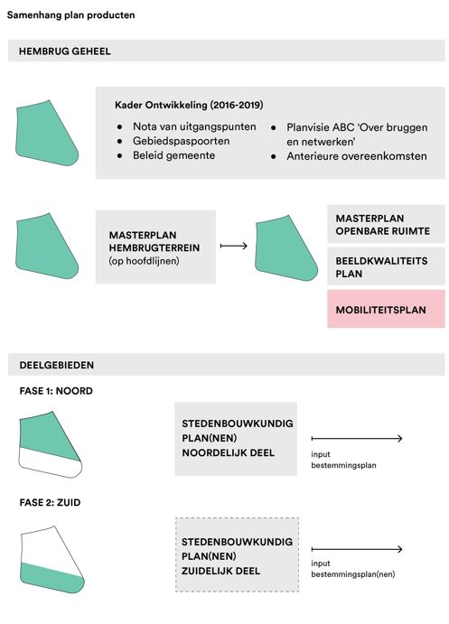

Amerborgh (Het Hem) heeft op verzoek van HBZ gereageerd op het concept mobiliteitsplan voor het Hembrugterrein.
Amerborgh zou graag een forse bespoediging van een aantal van de voorgestelde mobiliteitsmaatregelen verwelkomen, met name als het gaat om de rechtstreekse verbinding over het water naar Amsterdam CS. Amerborgh heeft in 2019 op eigen initiatief fors geïnvesteerd in het opwaarderen van de pontverbinding met Amsterdam. Dit kwam concreet neer op het aanbieden van extra vaartijden (aansluitend op de dienstregeling van de Zaanferry). Uit de evaluatie na afloop bleek dat meer dan de helft van de gebruikers uit Amsterdam kwam en nog eens een derde van buiten de metropoolregio Amsterdam. Een groot deel van de gebruikers kwam met de pont speciaal voor een tentoonstelling, horeca en/of evenement in Het HEM. Een derde van de respondenten zou Het HEM (en het Hembrugterrein) niet bezocht hebben zonder de directe waterverbinding. Om deze reden zou Amerborgh maar inmiddels ook LIFE het toejuichen wanneer deze vervoersoptie meer prioriteit krijgt.

HBZ en de gemeente Zaanstad hebben op basis van het mobiliteitsplan in wording regelmatig gesproken met de Vervoersregio Amsterdam (VRA) over de te hanteren mobiliteitsstrategie voor openbaar vervoer. De strategie is hierop door HBZ aangescherpt. Ook is de VRA meegenomen in de fasering van het ontwikkelprogramma voor Hembrug, mede in relatie tot de nieuwe OV-concessie Zaanstreek-Waterland 2024. Om de bereikbaarheid van het Hembrugterrein met openbaar busvervoer te vergroten, is lobbywerk in de komende maanden richting de inschrijvers (lees vervoersbedrijven) wenselijk. Mogelijk wordt bereikt dat (uiteindelijk) de nieuwe concessiehouder meer invulling zal willen geven aan het beter c.q. sneller bereikbaarheid maken van het Hembrugterrein in de concessieperiode van 15 jaar dan nu in het programma van eisen van de VRA is opgenomen hierover. Met de buurtbusvereniging en de huidige concessiehouder (Connexxion) heeft afstemming plaatsgevonden over de inzet van de buurtbus 456. Hierover moet formeel nog goedkeuring van de VRA volgen.

De link naar de toelichting op het mobiliteitsplan in wording is youtu.be/Bgbi4_PlrEU (23-6-2021) en op hembrugontwikkelt.nl/images/meedenken/Doorkijk_Mobiliteitsplan_Hembrug.pdf zijn de resultaten van de meedenkavond over mobiliteit (19-4-2021) te bekijken.

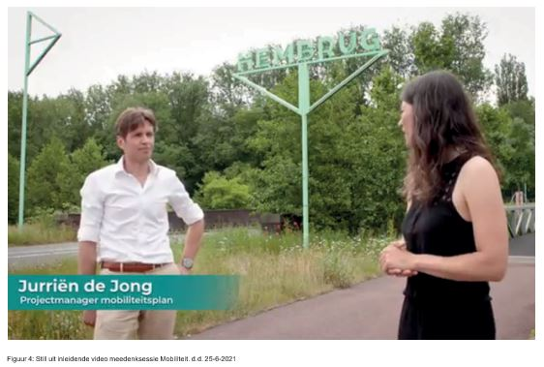

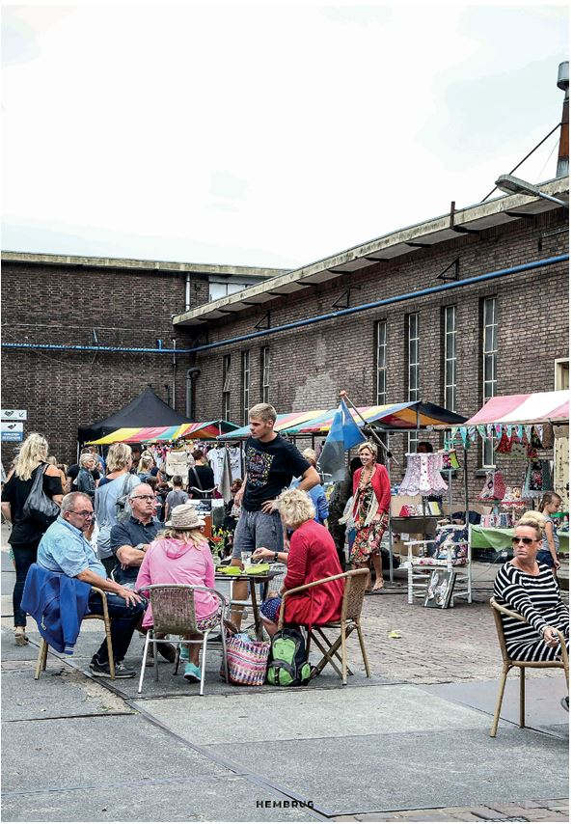

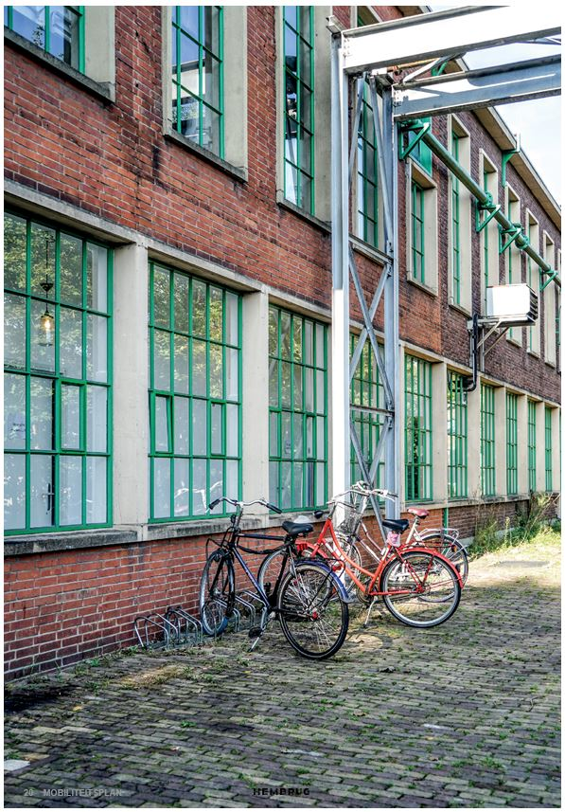

3 MOBLITEIT HEMBRUGTERREIN: BESCHRIJVINGEN EN AANBEVELINGEN

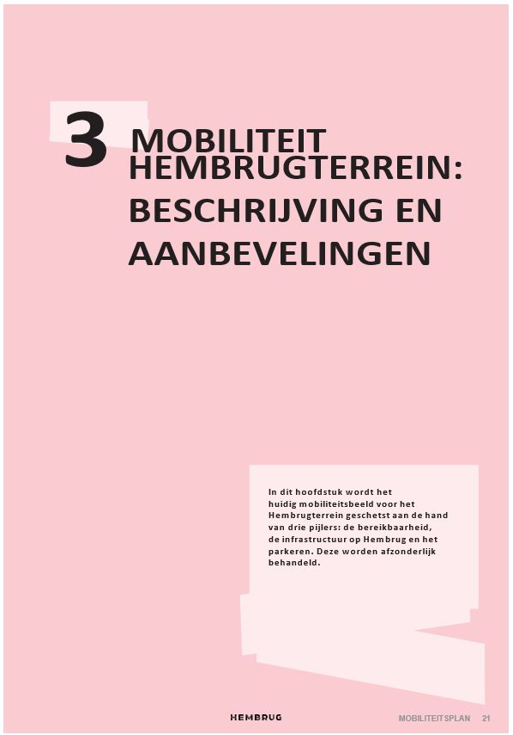

3.1 BEREIKBAARHEID

De bereikbaarheid van het Hembrugterrein wordt in beeld gebracht voor de vervoerswijzen trein, fiets, bus, water, fietsen, lopen en auto.

3.1.1 OPENBAAR VERVOER
Trein en OV fiets
Gemeente Zaanstad is per trein goed verbonden met de omgeving. Steden als Alkmaar en Amsterdam en Schiphol liggen vanaf NS-station Zaandam op ca. een half uur reizen met de trein. Vanaf het NS-station Zaandam is het ca. 10 minuten fietsen naar het Hembrugterrein. Op het station zijn OV-fietsen beschikbaar. Op dit moment ligt het OV-fietsuitgiftepunt op een tijdelijke locatie. Dit zorgt ervoor dat het uitgiftepunt minder goed vindbaar is. Ook vinden veel mensen de fietsroute vanaf het uitgiftepunt door het centrum richting het Hembrugterrein onduidelijk (aangegeven) en zijn er vaak geen OV-fietsen beschikbaar.

Vanaf het NS-station Amsterdam Sloterdijk is het ca. 15 tot 20 minuten fietsen naar de Hempont om vervolgens de oversteek te maken naar het Hembrugterrein. Deze fietsroute loopt door het westelijk havengebied en wordt doorgaans alleen overdag gebruikt voor woon-werkverkeer.

Bus
Vanaf NS-station Zaandam rijden er twee buslijnen richting Hembrug, te weten: Lijn 64 en Lijn 456 (buurtbus). Lijn 64 rijdt twee keer per uur op werkdagen. Op basis van de nieuwe dienstregeling wordt het Hembrugterrein vanaf 2022 voortaan op alle dagen van de week bediend en zijn er meer rechtstreekse reismogelijkheden vanuit Zaandam naar Hembrug. De halte van deze lijn ligt buiten het Hembrugterrein op het bedrijventerrein Westerspoor aan de P. Ghijsenlaan.
Vanaf 2022 wordt de naam van deze halte gewijzigd in ‘Hembrugterrein’. Vanaf de P. Ghijsenlaan is het ca. 5 minuten lopen naar de hoofdentree van het Hembrugterrein.

De buurtbus (Lijn 456) rijdt van maandag tot en met zaterdag 1 keer per uur (niet ’s avonds) en stopt buiten het Hembrugterrein bij halte Hempont. Vanaf deze halte is het ca. 5 minuten lopen naar de ingang vanaf de Hemkade ter hoogte van het Verloren Spoor.

Ondanks het feit dat het Hembrugterrein op relatief korte afstand van het NS-station Zaandam is gelegen, is de reisduur in verhouding lang. Zeker wanneer de loopafstand, gemeten vanaf de bushaltes tot aan publieke functies op Hembrug zoals Lab44 of Het HEM hierin wordt meegenomen. In relatie tot de ontwikkeling van het Hembrugterrein is verdere opwaardering van het bestaande bus-netwerk wenselijk (met name de busfrequenties) waarbij ook gekeken moet worden naar de overstaptijden trein-bus en de afstand tot de opstaphalte(s).

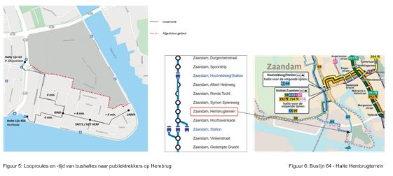

3.1.2 FIETS
Vanaf het Hembrugterrein is het centrum van Amsterdam via de route ‘Hempont, Westpoort en Houthavens’ binnen ca. 40 minuten met de fiets te bereiken. Een alternatief vormt de snelfietsverbinding via Achtersluispolder en langs de IJ-plas naar de NDSM-pont in Amsterdam Noord. Vanaf daar kunnen fietsers de pont nemen naar Amsterdam CS. Via deze route bedraagt de reistijd met de fiets ca. 50 minuten. Vanaf het Hembrugterrein verloopt de aantakking op deze snelfietsroute via een bypass naar de Den Uylbrug vanaf de Havenstraat. De snelfietsroute via Achtersluispolder en de route over Westpoort worden vooral ’s avonds in het donker als sociaal onveilig ervaren. En verder kan de vindbaarheid van de snelfietsroute via Achtersluispolder vanaf de Havenstraat verbeterd worden (voorlichting, bewegwijzering etc.).

Het centrum van gemeente Zaanstad ligt op ca. 10 minuten fietsen van het Hembrugterrein. De meest gangbare route voor fietsers vormt het vrij liggend fietspad langs de Provinciale weg (N205). De Havenstraat vormt een alternatieve route voor fietsers naar het centrum van Zaanstad.

In de zomermaanden is er opvallend veel (recreatief) fietsverkeer naar c.q. vanaf het Hembrugterrein, bijvoorbeeld over het water met de pont (aanlegplaats Lab44) en de Hempont (GVB, aanlegplaats Hemkade) of via de snelfietsroute. In het ZMP is zowel het verbeteren van de fietsroute langs de Provinciale weg N203 als een nieuwe oostelijke doorfietsroute voorzien. De oostelijke route loopt ook via Achtersluispolder door naar Amsterdam. Het verbeteren van deze fietsroutes draagt bij aan de bereikbaarheid van Hembrug met de fiets.

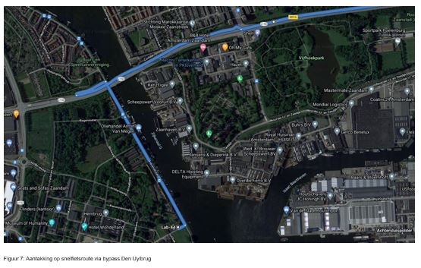

3.1.3 LOPEN
Het Hembrugterrein wordt aan de zuid- en oostzijde ingesloten door water en aan de west- en noordrand door respectievelijk de Provinciale weg en de Den Uylweg. Op het Hembrugterrein zelf is het aangenaam lopen en wandelen, zeker wanneer het noordelijke deel erbij betrokken wordt en daarbij een extra verbinding voor langzaam verkeer vanaf het terrein met de Havenstraat wordt gerealiseerd. In de directe omgeving zijn er betrekkelijk weinig fijne loop- en wandelroutes, mede ingegeven door het naastgelegen industrieterrein ten westen van het Hembrugterrein. De meest aantrekkelijke wandelroute ligt aan het water (langs de Voorzaan en het Noordzeekanaal).

De voorzieningen liggen op relatief grote loopafstand. Het is ca. 30 minuten lopen naar het centrum van Zaanstad. En ook het Vijfhoekpark ligt op eenzelfde loopafstand.

3.1.4 WATER
Het Hembrugterrein is op twee manieren over het water verbonden met Amsterdam, namelijk via de Hempont met het havengebied Westpoort en via de Zaanferry vanaf de aanlegsteiger bij Lab44 naar Amsterdam CS. De Hempont vormt een verbinding tussen Amsterdam-West (Westpoort) en Zaandam en vaart 24 uur per dag, 7 dagen per week. Om de twintig minuten is er een afvaart en de overtocht duurt zo’n zeven minuten. Voor voetgangers en brom(fietsers) is de oversteek gratis, voor gemotoriseerd verkeer geldt een tarief. De Zaanferry vaart momenteel niet. Voorheen alleen in het weekend vanaf Amsterdam CS naar het Hembrugterrein van 10.00 tot 18.00 uur en om de twee uur. De vaartijd bedraagt 45 minuten. De overeenkomst tussen gemeente Zaanstad en de huidige rederij voor de Zaanferry is in 2021 afgelopen.

Een goede waterverbinding tussen Amsterdam en het Hembrugterrein vormt voor bezoekers van publieksevenementen een goed alternatief voor de auto. Wel is van belang om zekerheid te bieden over deze waterverbinding. Ook verdient het de aandacht om de bekendheid van deze waterverbinding onder een breder publiek te vergroten. Zowel in het ZMP als de Toeristische Visie wordt ingezet op een goede waterverbinding met Amsterdam. De afgelopen jaren bleek de exploitatie van de waterverbinding onrendabel. De ‘HEM pilot’ laat zien dat er kansen zijn om deze exploitatie te verbeteren, mede op basis van de (kunst)programmering in de bestaande gebouwen op het Hemburgterrein (LIFE), de woningbouw, (de spreiding van) het toerisme en het woon-/verkeer tussen Zaandam e.o. en Amsterdam.

Een vaartocht voor toeristen vanuit Amsterdam naar de toeristische hotspots van Zaanstad maakt het water direct beleefbaar. Het water en bij uitstek de Zaan is een belangrijke kernwaarde van het toerisme in de gemeente Zaanstad. Voor de toeristische hotspot Hembrugterrein is de waterverbinding van belang om de bereikbaarheid te kunnen garanderen, zeker ook in relatie tot de programmering (kunst, cultuur en leisure) in de bestaande gebouwen op Hembrug.

3.1.5 AUTO
Het Hembrugterrein is met de auto goed bereikbaar. Het autoverkeer komt vanaf de Thorbeckeweg (N516) en de Den Uylweg om vervolgens via de Provinciale weg (N203) door de hoofdentree het Hembrugterrein op te rijden. De toegangswegen zorgen in spitstijden voor enige vertraging. In het ZMP is het vergroten en optimaliseren van de capaciteit van de Thorbeckeweg opgenomen. Dit is nodig voor een goede doorstroming en ontsluiting van de bedrijvigheid in het Noordzeekanaalgebied en de woongebieden aan de zuidkant van Zaanstad. De uitvoering van de werkzaamheden staan gepland voor de periode 2023-2026.

3.1.6 RESUME BEREIKBAARHEID HEMBRUG
In de huidige situatie zijn ondernemers, gebruikers, bezoekers en bewoners op Hembrug door het ontbreken van goede alternatieve vervoerswijzen voornamelijk aangewezen op de auto. Als er geen mobiliteitsmaatregelen worden getroffen zal de auto ook in de toekomst het enige c.q. meest favoriete vervoermiddel blijven om het Hembrugterrein te bereiken. Dit wordt nog eens versterkt door het feit dat er geen parkeerregulering op het terrein is en het parkeren gratis.

Het bewegen van mensen om gebruik te maken van andere vervoerswijzen dan de auto zal voorlopig een opgave blijven. Dit vergt verandering in houding en gedrag omdat mensen nu eenmaal gewend zijn om de auto te gebruiken (voor het comfort en gemak). Naast het verleiden tot gebruik van alternatieve vervoerswijzen moet simpelweg de keuze voor de auto ook minder aantrekkelijk worden gemaakt. Om mensen ertoe te bewegen een andere vervoerswijze te kiezen dan de auto zijn gepaste maatregelen in relatie tot het autogebruik ook nodig.
Denk aan het instellen van een parkeerregime en het invoeren van betaald parkeren op het Hembrugterrein. Zie paragraaf 3.4 voor aanbevelingen om de bereikbaarheid van het Hembrugterrein te vergroten.

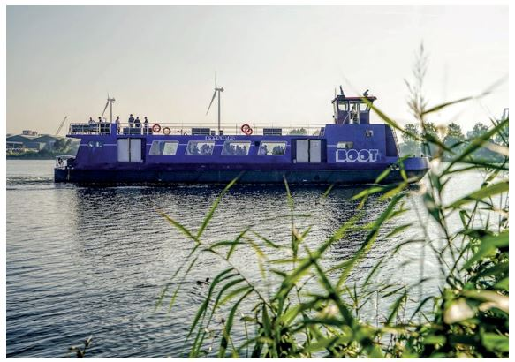

3.2 INFRASTRUCTUUR

Het functioneren van de huidige infrastructuur op het Hembrugterrein wordt beschreven aan de hand van de hoofdopzet van de infra (entrees, wegstructuur en -capaciteit en het laden/lossen), de materialisatie en de bewegwijzering op het terrein. Het onderwerp ‘parkeren’ wordt beschreven in paragraaf 3.3.

3.2.1 HOOFDOPZET
Het Hembrugterrein was in het verleden een militair industrieterrein, opgedeeld in verschillende sectoren. Het noordelijk deel was hoofdzakelijk een beproevingsgebied en het zuidelijk deel een productiegebied. Deze tweedeling is vandaag nog goed zichtbaar op Hembrug. De infrastructuur in het noordelijk deel is beperkt aanwezig ten opzichte van het zuidelijk deel. Vanaf 2003 is het zuidelijk deel in fasen voor publiek opengesteld en hebben verschillende ondernemers zich gevestigd in een aantal bestaande gebouwen. Het overgrote deel van de gebouwen staat nog leeg. Het noordelijke deel met het Hembrugbos is nog afgesloten.

Entrees
Het Hembrugterrein wordt door drie entrees ontsloten, te weten aan de Provinciale weg, de Hemkade en de Havenstraat. De entree aan de Provinciale weg vormt de hoofdingang voor auto’s. De entree aan de Hemkade, ter hoogte van het voormalig hoofdkantoor van Eurometaal, was eerder de hoofdentree. Op dit moment is het nog mogelijk om met de auto vanaf deze zijde het terrein op te rijden. Dit zeer tegen de zin in van de bewoners van de Hemkade. Vanaf de Havenstraat is het voor auto’s niet mogelijk om het Hembrugterrein op te rijden. Aan de Hemkade nabij de Hempont is nog een entree die uitsluitend parkeerveld P1 ontsluit. Deze entree is doorgaans gesloten. Parkeerveld P1 wordt een paar keer per jaar opengesteld om de parkeerdruk bij evenementen op het terrein op te vangen.

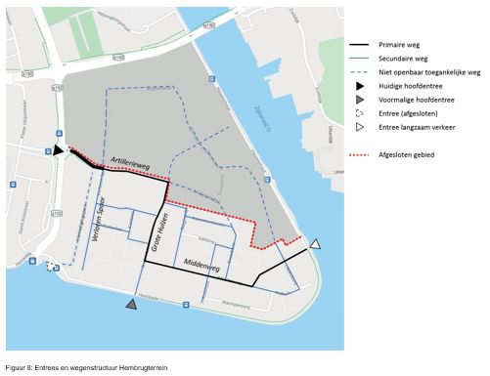

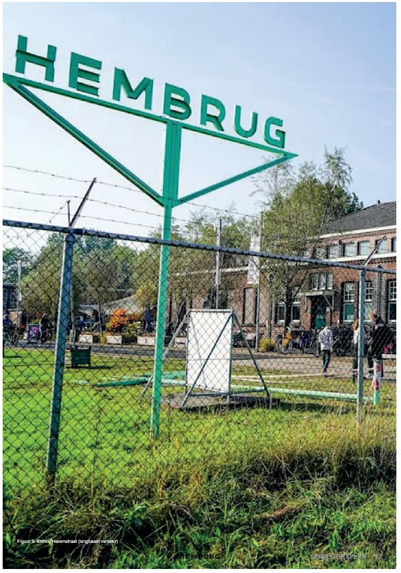

Wegstructuur
De hoofdstructuur op het terrein is opgebouwd uit twee primaire routes, te weten de oost-westroute ‘Artillerieweg-Grote Hulzen-Middenweg’ en de noord-zuidroute ‘Verloren Spoor- Regenmeter’. Het Verloren Spoor is in feite het oude tracé van het kopspoor dat ter hoogte van Zaandam op de spoorlijn naar Amsterdam aansloot. Deze structuur is nog altijd goed zichtbaar. Beide routes lopen voor de auto dood. De wegenstructuur op het terrein vormt met name in het zuidelijk deel een fijnmazig netwerk van smalle straten en paden.

In de Beleidslijn Gebiedskwaliteit vormen de bestaande wegen en paden op het terrein het uitgangspunt voor de inrichting van de openbare ruimte. Daarin wordt onderscheid gemaakt in primaire en secundair wegen. De primaire wegen hebben overwegend een verkeersfunctie terwijl de secundaire wegen vooral een verblijfsfunctie hebben. De omschrijving van primaire wegen komt overeen met een gebiedsontsluitingsweg.
Secundaire wegen kunnen met een erftoegangsweg vergeleken worden. Op het Hembrugterrein geldt een maximumsnelheid van 30 km/uur.

Op de primaire wegen moet een scheiding in verkeersruimte worden aangebracht tussen gemotoriseerd verkeer en fietsers/ voetgangers. Op dit moment zijn het gemotoriseerd vervoer, de fietsers en voetgangers op het terrein niet gescheiden, uitgezonderd de Artillerieweg. Dit geldt vanaf de rotonde buiten het terrein tot aan de eerste kruising met Verloren Spoor.

Het wegennetwerk op Hembrug functioneert op dit moment als ‘shared space’. Zowel auto’s, fietsers als voetgangers maken gelijktijdig gebruik van het netwerk. Op basis van de huidige verkeersintensiteit op het Hembrugterrein gaat dit goed. Bij grote publieksevenementen ging dit niet altijd goed. Soms ontstonden er onoverzichtelijke situaties, opstoppingen en/of werd de doorgang naar publieke voorzieningen zoals Het HEM en Lab44 en de overige ondernemers belemmerd.

Wegcapaciteit
Behoud van de bestaande wegstructuur op het Hembrugterrein vormt het uitgangspunt. Diverse ondernemingen zijn op dit moment in de bestaande gebouwen in het zuidelijke deel van het terrein gevestigd. Omgerekend is ca. 47.000 m² bruto vloeroppervlak in gebruik. De gebruikers zijn onder meer kunstenaars, ontwerpers, verkopers van kunst en design, horeca uitbaters, culturele programmeurs en organisatoren van exposities, congressen en evenementen. Om in beeld te krijgen hoe dit gebruik zich verhoudt tot de wegcapaciteit is een nulmeting door bureau Goudappel uitgevoerd.

In februari 2020 (net voor de Covid uitbraak) zijn door toepassing van telslangen verkeerstellingen uitgevoerd. Hieruit blijkt onder meer dat op de Artillerieweg op werkdagen ca.
1.200 voertuigen rijden waarvan ca. 100 bestelbusjes, vrachtauto’s en -wagens. Op basis van CROW-normen heeft De Artillerieweg een wegcapaciteit van 6.000 tot 8.000 voertuigen per etmaal. Het gemeten aantal vervoersbewegingen past ruim binnen de wegcapaciteit van de Artillerieweg. Uit deze telling kwam verder naar voren dat op de Grote Hulzen-Middenweg op werkdagen circa 500-700 voertuigen (inclusief fietsers) rijden waarvan circa 65 aan vrachtauto’s etc.. De wegcapaciteit van voornoemde wegen komt neer op circa 4.000 tot 6.000 voertuigen (inclusief fietsers) per etmaal. Het Verloren Spoor en de Regenmeter hebben een wegcapaciteit van circa 2.500 tot
4.000 voertuigen per etmaal. Het aantal vervoersbewegingen in het noordelijk deel is niet gemeten. Uit de telling voor het Verloren Spoor, gelegen in het zuidelijk deel, wordt duidelijk dat op werkdagen circa 400 voertuigen (incl. fietsers) rijden waarvan circa 35 aan vrachtauto’s en dergelijke. Dit betekent dat ook op de overige wegen het aantal vervoersbewegingen ruim past binnen de beschikbare wegcapaciteit.

Laden en lossen
Op het Hembrugterrein zijn geen duidelijke laad- en losplekken aangegeven. Deze handelingen worden nu vaak op de weg en/ of in de berm (zo dicht mogelijk) bij de ondernemingen uitgevoerd. Hierdoor ontstaan onoverzichtelijke verkeerssituaties die de veiligheid geen goed doen, overlast geven en/of klachten en de buitenruimte beschadigen.

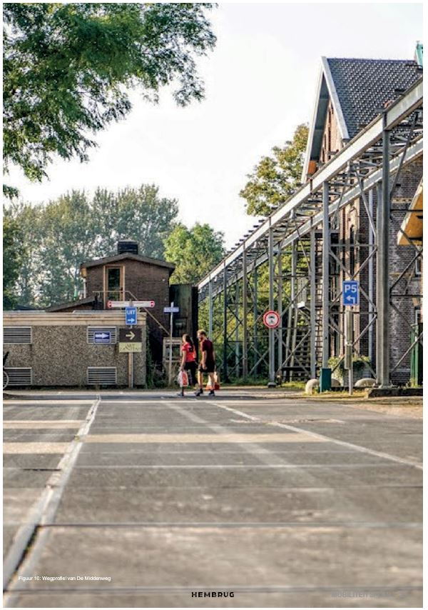

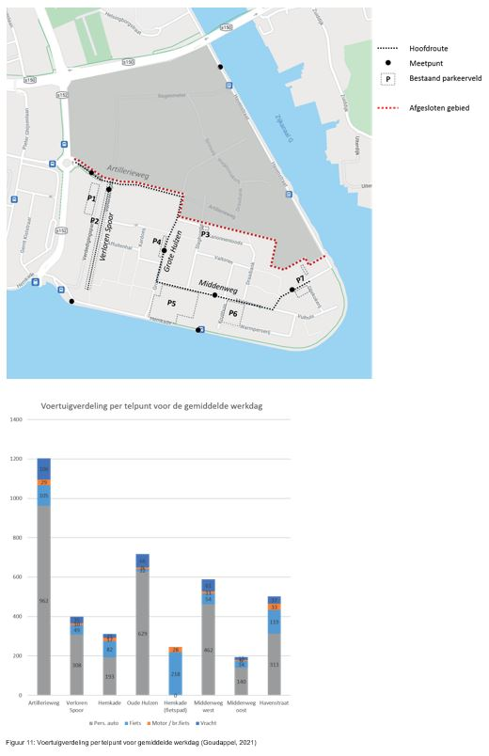

3.2.2 MATERIALISATIE, WEGPROFIELEN EN BEWEGWIJZERING
In de materialisatie en het profiel van de bestaande wegen op Hembrug kan de hoofdstructuur duidelijk van de secundaire structuur worden onderscheiden. De materialisatie van de hoofdwegen komt neer op twee of drie stelconplaten naast elkaar, met klinkerstroken en een begeleidende groenstructuur. Een uitzondering vormt de toegangsweg bij de hoofdentree.
Deze is uitgevoerd in asfalt. De secundaire wegen bestaan grotendeels uit klinkers of uit een betonplaat met aan weerszijden een klinkerrand.

De wegprofielen op het Hembrugterrein zijn doorgaans 3 tot 3,4 meter of 5 tot 5,4 meter breed (1 of 2 x 2 meter aan stelconplaten met aan weerszijden een klinkerstrook van 0,50 - 0,70 meter breed). De Artillerieweg heeft een wegbreedte van circa 6 meter, Grote Hulzen heeft een profiel van circa 8 meter en de Middenweg van circa 9 meter. In de Beleidslijn Gebiedskwaliteit Hembrug zijn voorbeeldprofielen opgenomen. Deze profielen komen op het Hembrugterrein op dit moment niet of nauwelijks voor, ook niet op de hoofdroute.

Op het Hembrugterrein ontbreekt een duidelijke, uniforme bewegwijzering. Bezoekers rijden, fietsen en/of lopen vaak verkeerd of verdwalen. Dit zorgt voor extra autoverkeersbewegingen op het terrein.

3.2.3 RESUME INFRASTRUCTUUR HEMBRUGTERREIN
Het functioneren van de infrastructuur op het Hembrugterrein is beschreven aan de hand van de hoofdopzet van de infra, de materialisatie en de bewegwijzering op het terrein. Op een aantal punten kan het functioneren van het Hembrugterrein worden verbeterd (zie 3.4 aanbevelingen). De restcapaciteit op de bestaande hoofdwegen op het terrein maakt het mogelijk om nieuw programma toe te voegen. Dit in de vorm van nieuwbouw of door het activeren van bestaande, leegstaande gebouwen op Hembrug. Monitoring is hierbij van belang om zicht te houden op het aantal vervoersbewegingen op het terrein en de bezetting van de bestaande parkeervelden. Of het huidig ‘shared space’ gebruik van de wegen overal op het terrein in stand kan worden gehouden, is nog niet zeker en hangt af van de werkelijke toename van de verkeersintensiteit op de wegen als gevolg van de inpassing van de nieuwbouw, de in gebruikname van de bestaande gebouwen en het moment van invoering van de afzonderlijke mobiliteitsmaatregelen. Voor het noordelijk deel is inmiddels een stedenbouwkundig plan opgesteld en is de (toename van) verkeersintensiteiten op de wegen in dit deel van het terrein in beeld gebracht. Voor het zuidelijk deel moet nog een stedenbouwkundig plan worden opgesteld in combinatie met het plan voor het gebruik van de leegstaande gebouwen van LIFE alvorens dit meer concreet kan worden beoordeeld (c.q. berekend).

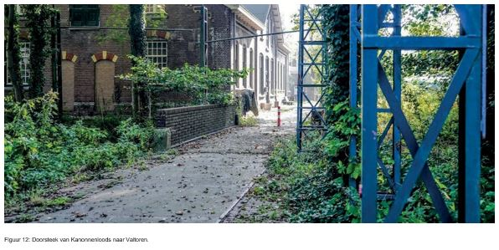

3.3 PARKEREN

Het parkeren op het Hembrugterrein wordt beschreven aan de hand van de huidige parkeercapaciteit, de parkeerbehoefte en –balans en de parkeerdruk bij evenementen. Deze onderwerpen worden afzonderlijk toegelicht.

3.3.1 PARKEERCAPACITEIT
Op het Hembrugterrein wordt in principe geparkeerd op de daartoe aangewezen plekken (duiding P2 t/m P7). Op basis van de huidige terreininrichting kan en wordt ook regelmatig door ondernemers en bezoekers buiten de aangewezen parkeervelden geparkeerd. Dit geeft overlast en brengt schade toe aan de buitenruimte, zeker bij evenementen. Parkeerveld P1 is doorgaans gesloten en wordt een paar keer per jaar bij grote (verwachte) parkeerdrukte gebruikt. In de praktijk vrijwel uitsluitend door Taets. P1 is alleen vanaf buiten Hembrug bereikbaar via de Hemkade ter hoogte van de Hempont. De totale parkeercapaciteit van P2 t/m P7 komt neer op ca. 781 plekken. Er is sprake van dubbelgebruik. De bestaande parkeervelden zijn niet ingericht. Dit zorgt voor een minder goede benutting van de beschikbare parkeercapaciteit bij-drukte.

gratis. De parkeervelden zijn gemiddeld genomen onderbezet maar bij grote en/of meerdere (publieks)evenementen op hetzelfde moment is de parkeerbelasting hoog.

In de Beleidslijn Gebiedskwaliteit is omschreven dat parkeren langs primaire- en secundaire wegen dient te worden uitgesloten. In de huidige situatie wordt er langs de primaire weg ‘Grote Hulzen’ geparkeerd op parkeerveld P4 (5 plekken) en langs de secundaire weg ‘Verloren Spoor’ op parkeerveld P2 (227 plekken).

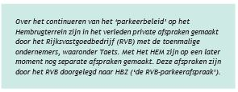

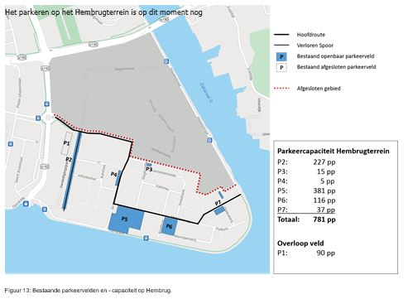

3.3.2 PARKEERBEHOEFTE, -BALANS EN BEZETTINGSGRAAD
Er is op dit moment (lees: 2021) voor de huidige ondernemers (Taets, Het Hem, etc.), gebruikers en bezoekers doorgaans voldoende parkeercapaciteit beschikbaar op het Hembrugterrein. Er zijn in de afgelopen jaren twee tellingen uitgevoerd om de bezetting te meten op de bestaande parkeervelden.

In het kader van het Omgevingsplan Hembrug e.o. is in 2017 een nulmeting uitgevoerd door Dufec. Uit dit onderzoek kwam naar voren dat circa 120 parkeerplaatsen nodig zijn om te voorzien in de reguliere parkeerbehoefte van de zittende ondernemers op het Hembrugterrein.

In februari 2020 (net voor de uitbraak van de Covid pandemie) heeft bureau Goudappel in opdracht van HBZ nieuwe metingen verricht naar de parkeerdruk op het Hembrugterrein. De parkeerbezetting op basis van tien telmomenten kwam uit op gemiddeld 77 voertuigen, omgerekend een bezettingsgraad van gemiddeld 10%. Er is doorgaans sprake van onderbezetting, uitgezonderd het aantal keren per jaar dat er grote publieksevenementen plaatsvinden op het terrein.

Verder heeft bureau Goudappel op verzoek van HBZ in 2021 de parkeervraag van alle bestaande ondernemingen op Hembrug afzonderlijk in beeld gebracht. In dit onderzoek is de parkeervraag op het maatgevend moment bepaald. Daarbij is onderscheid gemaakt tussen het theoretisch rekenmodel en de praktijksituatie op Hembrug en gekeken naar de invloed van grote congressen, bijeenkomsten en/of evenementen. Voor het theoretisch model zijn de parkeernormen en aanwezigheidspercentages gebruikt die horen bij de functies conform vigerend beleid en waar nodig aangevuld met CROW- kengetallen. In de praktijksituatie is de parkeernorm ‘arbeids-/ bezoekers extensief’ voor alle functies toegepast.

De auto parkeerbezetting op het Hembrugterrein kwam in 2021 op het maatgevend moment in de praktijksituatie gemiddeld genomen neer op 192 parkeerplaatsen van de 781 plaatsen (omgerekend 25%). Dit komt overeen met de hoogst gemeten parkeerdruk uit de nulmeting van 2018 (Trajan). Echter op het moment dat er een groot evenement bij Taets plaatsvond, nam de parkeerbezetting op het terrein met circa 400 plaatsen toe. Om deze reden is de parkeerbehoefte voor Taets nader in beeld gebracht. Dit aan de hand van de evenementen die Taets in 2019 heeft gehouden (zie bijlage I). De verdeling van de evenementen over het jaar is indicatief. Uit deze verkenning komt naar voren dat de benodigde parkeercapaciteit in relatie tot de reguliere programmering van Taets doorgaans lager uitvalt dan op basis van de normering voor Taets kan worden aangehouden (ca. 474 plekken). De parkeerbehoefte van Taets overschrijdt in de praktijksituatie op enkele momenten in het jaar de normatieve parkeerbehoefte. Op deze momenten worden de bestaande parkeervelden op het Hembrugterrein door Taets gebruikt en (extra) parkeercapaciteit buiten het Hembrugterrein geregeld gecombineerd met shuttlebussen van en naar het Hembrugterrein.

Uit het onderzoek van bureau Goudappel komt in de huidige praktijksituatie een restcapaciteit van circa 185 parkeerplaatsen op het Hembrugterrein naar voren (lees: 781 – 596 = 185). Deze parkeerplaatsen zouden een deel van de toekomstige parkeervraag kunnen opvangen, bijvoorbeeld in relatie tot het ontwikkelrecht van Taets voor een hotel en/of bij ingebruikname van de (nog) leegstaande gebouwen op Hembrug door onder meer LIFE. Echter is Taets op basis van de ‘RVB-parkeerafspraak’ van mening dat alle beschikbare parkeercapaciteit (P1 t/m P7) voor (vrijwel uitsluitend) zijn bedrijfsvoering nodig is. Los van het feit of deze afspraak zo kan worden geïnterpreteerd, tonen zowel de praktijksituatie, de nadere verkenning als de metingen aan dat Taets met ca. 474 parkeerplaatsen in staat zou moeten zijn om zijn reguliere programmering (congressen, evenementen etc.) te kunnen uitoefenen.

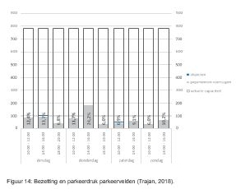

HBZ, de gemeente Zaanstad en Taets willen tot een werkbare afspraak komen op basis waarvan enerzijds de zorg van Taets over de beschikbaarheid van parkeerplaatsen in de toekomst wordt weggenomen en anderzijds op het Hembrugterrein niet onnodig extra parkeerplaatsen moeten worden gerealiseerd (ten koste van de kwaliteit van de openbare ruimte of met sloop van bestaande gebouwen tot gevolg) om de huidige parkeerplaatsen maar vrij te kunnen houden voor de opvang van parkeerdruk voor in verhouding een zeer beperkt aantal grote evenementen op jaarbasis. Afgesproken is verder om monitoring actief in te zetten. Hierdoor blijft er, zeker in relatie tot de ontwikkeling van het Hembrugterrein en het activeren van de bestaande gebouwen door onder meer LIFE (onderdeel HBZ), goed zicht op de auto parkeerbezetting op het terrein en is tussentijds bijsturing mogelijk.

3.3.3 VERKEERSINTENSITEIT BIJ PUBLIEKSEVENEMENTEN
Bij (publieks)evenementen op het Hembrugterrein zijn bezoekers op dit moment nog aangewezen op de auto. Bij grote en/of gelijktijdig meerdere evenementen ontstaat verkeerdrukte op en rondom het terrein. Er ontstaan opstoppingen, vaak al vanaf de Den Uylweg, bij de rotonde naar de hoofdentree van Hembrug en op het terrein tot aan parkeerveld P5 op de Middenweg. De grote bestaande publiektrekkers zoals Taets, Het HEM en in de toekomst LIFE (onderdeel HBZ) met onder meer de kunstprogrammering, en de aangrenzende parkeervelden (P5 en P6) liggen aan de Middenweg, centraal op het terrein. Een groot deel van de overige ondernemers is voor de bereikbaarheid op de Middenweg aangewezen, ook gedurende evenementen. Het profiel van de secundaire wegstructuur in het zuidelijk deel van het Hembrugterrein is niet geschikt voor tweerichtingsverkeer en kwetsbaar, waardoor er geen goede alternatieve omleidingsroutes op het terrein aanwezig zijn. Wel wordt parkeerveld P1 ingezet bij grote(re) evenementen. Het parkeerveld ligt aan de rand van het terrein, maar het aantal parkeerplaatsen op dit veld is in verhouding tot parkeerveld P5 relatief klein.

3.3.4 AANBEVELINGEN PARKEREN HEMBRUGTERREIN
Het parkeren op het Hembrugterrein is beschreven aan de hand van de huidige parkeercapaciteit, de parkeerbehoefte en – balans en de parkeerdruk bij evenementen. Op basis hiervan wordt duidelijk dat het parkeren op het Hembrugterrein aandacht behoeft, zeker op het moment dat nieuwe ondernemers en/of publiektrekkers zich op het terrein gaan vestigen zoals LIFE (onderdeel HBZ) met onder meer een kunstprogrammering en werkfuncties in de bestaande gebouwen en industriële hallen. Een probleem kan in de toekomst ontstaan als de verschillende publiektrekkers op Hembrug tegelijkertijd en los van elkaar evenementen gaan organiseren en het terrein op dat moment nog altijd vrijwel uitsluitend met de auto bereikbaar zou zijn.

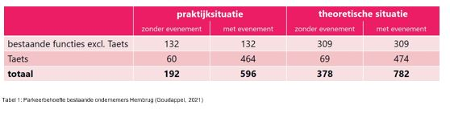

3.4 AANBEVELINGEN HEMBRUGTERREIN

In deze paragraaf zijn op basis van de schets van de huidige situatie op en rondom het Hembrugterrein kort de aanbevelingen verwoord voor de drie pijlers: bereikbaarheid, infrastructuur en parkeren. Deze worden meegenomen in het samenhangend mobiliteitspakket voor het Hembrugterrein (zie hoofdstuk 4).

Bereikbaarheid
Uit de inventarisatie van de huidige vervoerswijzen op en in de directe omgeving van het Hembrug wordt duidelijk dat de bereikbaarheid aandacht vraagt. Om de afhankelijkheid van de auto te verminderen, zijn volwaardige alternatieven, gericht op een betere aansluiting van Hembrug op de omgeving wenselijk. De bereikbaarheid van het Hembrugterrein wordt verbeterd door:

- Het verhogen van de bus frequenties en het uitbreiden c.q. verleggen van busroutes met één of meerdere stophaltes op het Hembrugterrein.
- Het verbeteren van de vindbaarheid van het uitgiftepunt voor OV-fietsen bij het NS-station Zaandam, de bewegwijzering richting het Hembrugterrein en het vergroten van het aanbod aan OV-fietsen bij het uitgiftepunt.
- Het vergroten van de aantrekkelijkheid en sociale veiligheid van bestaande (snel)fietsroutes voor bezoekers en werknemers vanuit Amsterdam naar het Hembrugterrein en andersom voor het woon-/werkverkeer van Zaanstad naar Amsterdam.
- Het vergroten van de vindbaarheid van de snelfietsroute via Achtersluispolder vanaf het Hembrugterrein.
- Het realiseren van een aantrekkelijke voetgangersverbinding/-route met het centrum van Zaanstad, bijvoorbeeld door een nieuwe voetgangersbrug over de Den Uylweg ter hoogte van het Verloren Spoor.
- Het opwaarderen van de Havenstraat en Hemkade voor voetgangers en fietser en waar de auto alleen voor bestemmingsdoeleinden welkom is.
- Het onderdeel maken van de waterverbinding vanaf het Hembrugterrein met Amsterdam CS van het vervoersnetwerk in de metropoolregio van Amsterdam, onder meer voor woon-/werkverkeer Zaanstad-Amsterdam, toeristen voor de hotspots van de Zaanstreek en bezoekers van evenementen en de kunst- en cultuurprogrammering in de bestaande gebouwen op het Hembrugterrein.

Infrastructuur
Op basis van de analyse van de huidige infrastructuur is het wenselijk om:

- Duidelijke en gedeelde laad- en losplekken c.q. zones voor ondernemers op het terrein te realiseren.
- Een uniforme bewegwijzering op Hembrug aan te brengen om de vindbaarheid op het terrein te vergroten.

Parkeren
Het verdient aanbeveling om:
- Met de huidige ondernemer Taets maar ook nieuwe ondernemers c.q. publiekstrekkers zoals LIFE (onderdeel van HBZ) concrete afspraken te maken over het benodigd c.q. maximaal aantal parkeerplaatsen voor de reguliere bedrijfsvoering in de wetenschap dat er parallel ook wordt samengewerkt om de bereikbaarheid van Hembrug te vergroten (onder meer het realiseren van de waterverbinding met Amsterdam CS., het verhogen van de bus frequenties en het verleggen van de busroute met één of meerdere stophaltes op het terrein). Het RVB heeft eerder met Het Hem een concrete afspraak over het aantal parkeerplaatsen gemaakt.
- De parkeerbehoefte in relatie tot de beschikbare parkeercapaciteit jaarlijks te monitoren, samen met de publiektrekkers, mede om het effect van getroffen maatregelen te meten en te bepalen of bijsturing nodig is.
- De parkeervraag bij de grote(re) events of combinatie van evenementen voor een deel buiten het Hembrugterrein op te vangen.
- De parkeerplaatsen op de velden te duiden zodat de beschikbare parkeercapaciteit optimaal wordt benut.
- Maatregelen te treffen om te voorkomen dat mensen hun auto’s buiten de aangewezen velden parkeren.
- De beschikbare restcapaciteit in te zetten om een deel van de nieuwe parkeerbehoefte in het zuidelijk deel op te vangen.

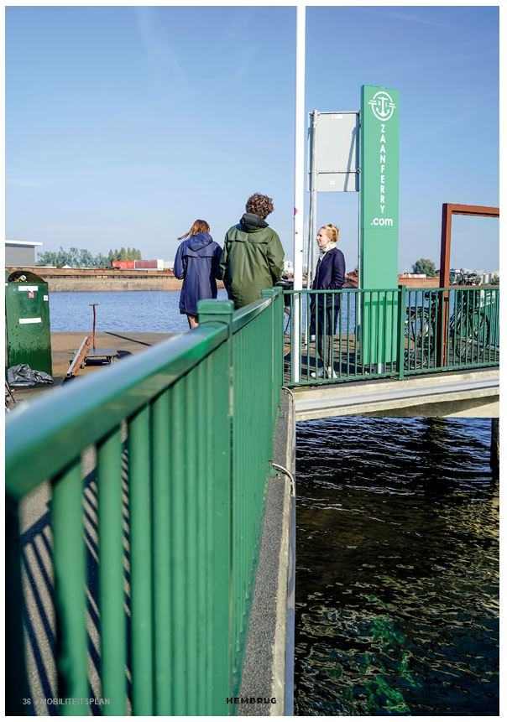

4 MOBILITEITSMAATREGELEN

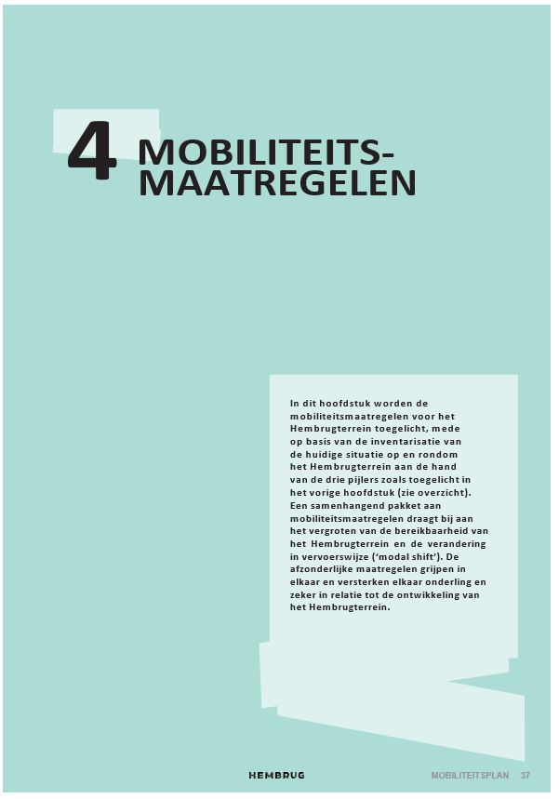
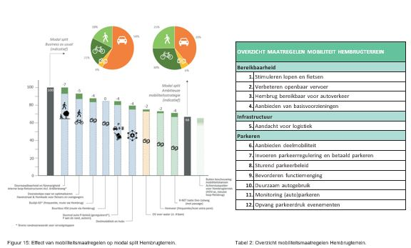

De (her)ontwikkeling van het Hembrugterrein is strikt genomen niet afhankelijk van het nemen van deze mobiliteitsmaatregelen. De maatregelen beogen vooral stapsgewijs en parallel aan de ontwikkeling van het Hembrugterrein aan te zetten tot een meer duurzame vervoerswijze keuze van (toekomstige) bewoners en gebruikers van het Hembrugterrein. Juist bij de start en parallel aan de ontwikkeling wordt het mobiliteitsgedrag van nieuwe bewoners en ondernemers het meest beïnvloed. Om deze reden zijn de maatregelen nader in relatie tot de ontwikkeling van het noordelijk deel en aansluitend het zuidelijk deel verkend en is een (wens)fasering opgezet. Deze wordt separaat beschreven in hoofdstuk 5.

Indien er geen enkele mobiliteitsmaatregel wordt genomen, zal voor circa 3 van de 5 verplaatsingen van en naar het Hembrugterrein de auto worden ingezet (58%). Dit ligt dicht tegen het Zaans gemiddelde. Het parkeren behorend bij de ontwikkeling (lees: 180.000 m² BVO) kan op basis van het vigerend beleid in ruimtelijke zin op het terrein worden gerealiseerd. Op het moment echter dat de auto (ook in de toekomst) voor de meeste verplaatsingen blijft zorgen, wordt het stedenbouwkundig en landschappelijk beeld sterk gedomineerd door het autogebruik en de inpassing van parkeren met mogelijk sloop van een aantal bestaande, niet monumentale gebouwen tot gevolg.

De voorgestelde mobiliteitsmaatregelen bieden alternatieven voor de auto op het Hembrugterrein. De modal shift van het Hembrugterrein verandert telkens op het moment dat er maatregelen zijn doorgevoerd. Bureau Goudappel heeft op basis van een indicatief programma voor het Hembrugterrein berekend dat het op basis van alle mobiliteitsmaatregelen samen mogelijk is om het aantal verplaatsingen per auto terug te brengen tot ca. 2 van de 5 verplaatsingen (ca. 39%). Het aantal verplaatsingen door fietsen en lopen kan met ca. 20% toenemen. Ook het OV-gebruik zal toenemen maar in verhouding tot fietsen en lopen in mindere mate. Op termijn kan de ontwikkeling van de Achtersluispolder en de ZaanIJ-corridor extra mobiliteitskansen geven voor het Hembrugterrein (meeliften op maatregelen daar). Het effect hiervan is niet meegenomen.

De mobiliteitsmaatregelen voor het Hembrugterrein worden puntsgewijs toegelicht in onderstaande paragrafen.

4.1 STIMULEREN LOPEN EN FIETSEN

In relatie tot het bevorderen van lopen en fietsen worden vier maatregelen behandeld, te weten: het ruimtelijk ontwerp afstemmen op vervoerswijze voorkeuren, het maken van een fijnmazige structuur, het verzorgen van een goede aansluiting op de omgeving en het realiseren van comfortabele en prettige fietsenstallingsruimten. Deze maatregelen worden puntsgewijs toegelicht.

4.1.1 RUIMTELIJK ONTWERP AFSTEMMEN OP VOORKEUR
Een hoge verblijfskwaliteit in de openbare ruimte zet gebruikers aan tot verblijven en bewegen (lopen en fietsen) op het Hembrugterrein e.o.. Om de verblijfskwaliteit in de openbare ruimte op Hembrug te kunnen beleven en behouden, is het wenselijk om bij ruimtelijke ingrepen voetgangers en fietsers als hoofdgebruikers te zien. In algemene zin is de voorkeursvolgorde lopen-fietsen-OV-auto. Oftewel: als mensen uit gebouwen naar buiten stappen, moeten ze eerst een aantrekkelijke verblijfsruimte tegenkomen die uitnodigt om te lopen, daarna het fietspad, een OV-halte, een plek voor deelmobiliteit en pas daarna de autoparkeerplaats. Voor het Hembrugterrein wordt dit principe waar mogelijk bij ruimtelijke ingrepen toegepast. De mate waarin dit principe in de praktijk kan worden doorgevoerd, hangt van meerdere factoren af. Zo zal HBZ rekening moeten houden met de wensen c.q. programma van eisen van diverse woningafnemers, de beschikbare ruimte en benodigde reservering voor het parkeren aan de westrand op basis van het totale ontwikkelprogramma (noord en zuid samen) etc.. Doel is verder ook om het bezoekersparkeren van (tenminste) de nieuwbouw in de Westrand en/of dicht bij de hoofdentree van het Hembrugterrein te situeren zodat ook voor hen de voorkeursvolgorde lopen-fietsen-auto op het terrein geldt. Of het in dit kader mogelijk is om een deel van de parkeercapaciteit op de bestaande parkeervelden (P2 t/m P7) te verplaatsen naar de westrand en/of dicht bij de hoofdentree is op dit moment, gelet de beschikbare ruimte en het ontbreken van financiële dekking voor het gebouwd parkeren, onzeker en mede afhankelijk van de inzet en het effect van afzonderlijke mobiliteitsmaatregelen.

De bestaande wegstructuur op Hembrug is op dit moment nog ‘shared space’ en nodigt uit tot lopen en fietsen, mede omdat het aantal vervoersbewegingen doorgaans nog relatief beperkt is op het terrein. De wens is om deze inrichting c.q. Hembrug look & feel te behouden waarbij de auto te gast is. Bij de planuitwerking, met name voor het zuidelijk deel, moet goed worden gekeken in welke mate de ‘shared space’ kan worden behouden in relatie tot de toename van het aantal vervoersbewegingen. Een sterke toename heeft in relatie tot verkeersveiligheid tot gevolg dat het wegprofiel van de bestaande wegen moet worden aangepast c.q. ingedeeld met bijvoorbeeld gescheiden rijbanen tussen auto- en langzaam verkeer.

4.1.2 FIJNMAZIGE STRUCTUUR VOOR VOETGANGERS EN FIETSERS
Een fijnmazige structuur op Hembrug zet gebruikers aan tot lopen en fietsen. Zeker op het moment dat er aantrekkelijke, veilige en directe routes zijn naar voorzieningen op Hembrug zoals een buurtsuper, opstaphaltes voor openbaar vervoer en hubs met deelmobiliteit. Een fijnmazige structuur houdt op basis van de CROW-richtlijnen in een maaswijdte van ca. 50 - 100 meter voor voetgangers en ca. 300 - 500 meter voor fietsers. Dit zorgt voor maximale keuzevrijheid en optimale spreiding van verkeersstromen.



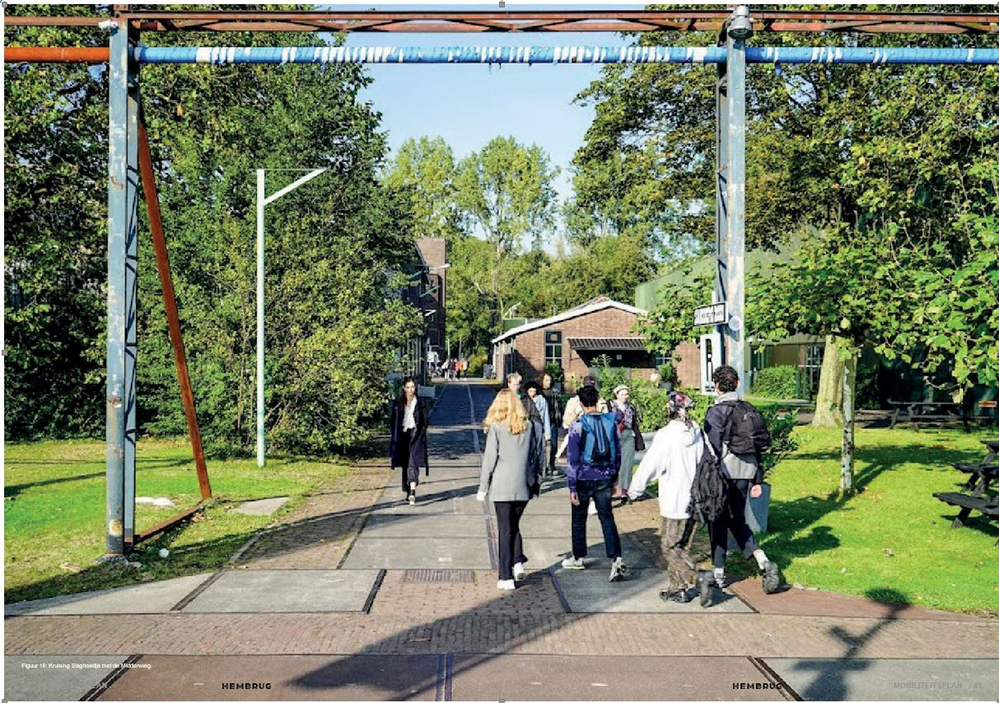

38
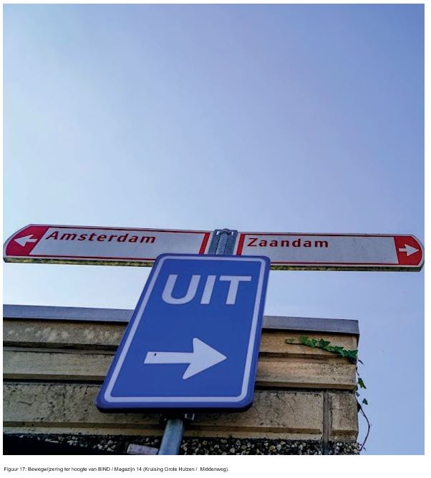

4.1.3 GOEDE AANSLUITING MET OMGEVING
Van belang is om de interne verkeersstructuur op Hembrug aan de randen van het terrein goed aan te laten sluiten op de omliggende verkeersstructuren. Voor het noordelijke deel van het Hembrugterrein is het wenselijk om één of twee doorsteken voor fietsers en voetgangers met de Havenstraat te realiseren. En verder om langs de hoofdontsluiting Artillerieweg een looppad vanaf het Verloren Spoor tot aan de Provinciale weg te maken. En tot slot is een betere duiding van de bestaande aansluitingen op de fietsroutes naar het NS-station Zaandam, het centrum van Zaanstad, de R-nethalte Vijfhoek en Amsterdam (zowel Noord als NS-station Sloterdijk) van belang.

4.1.4 AANDACHT VOOR HET STALLEN VAN FIETSEN (BEWONERS EN BEZOEKERS)
Fietsenbergingen worden in de stedelijke omgeving meestal gesitueerd onder het maaiveld, waarbij men lange gangen en meerdere deuren door moet om deze te bereiken. De slechte bereikbaarheid van deze bergingen is vaak reden voor bewoners om hun fietsen buiten te parkeren. Een makkelijker bereikbare gemeenschappelijke fietsenberging is dan een meerwaarde en een compensatie voor het feit dat bewoners geen privé fietsenberging hebben. Gemeenschappelijke fietsenbergingen dicht bij de hoofdentrees van appartementengebouwen (dus op begane grondniveau) kunnen omdat deze goed bereikbaar zijn het gedrag beïnvloeden en ervoor zorgen dat de privé fiets vaker voor (tenminste) de korte afstanden wordt gebruikt. De gemeente Amsterdam heeft in 2015 een bouwbrief hiervoor opgesteld (zie nummer 2015-130). Deze brief vormt een goede leidraad voor het ontwerp van goed bereikbare gemeenschappelijke fietsenbergingen in woongebouwen (gelijkwaardig Bouwbesluit artikel 1.3).

Voor het fietsparkeren door bezoekers op Hembrug worden in de openbare ruimte voldoende fiets parkeervoorzieningen aangeboden, zeker bij voorzieningen zoals een buurtsuper, opstaphaltes voor openbaar vervoer, horeca en mobiliteit hub. Dit wordt nader uitgewerkt in de stedenbouwkundige plannen, te beginnen voor het noordelijk deel van het Hembrugterrein, het beeldkwaliteitsplan en het masterplan voor de openbare ruimte van Hembrug.

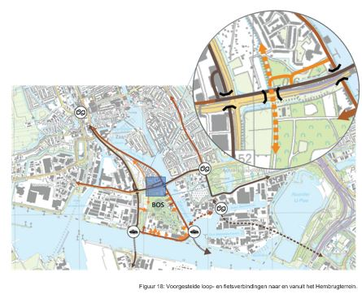

4.2 VERBETEREN OPENBAAR VERVOER

Naast een goede mobiliteitsstructuur en aantrekkelijke buitenruimte op het Hembrugterrein wordt mobiliteitsgedrag sterk gestuurd door de kwaliteit van verbindingen met het omliggende gebied. Een goede ontsluiting met openbaar vervoer is wenselijk vanaf de start of anders parallel aan de ontwikkeling van het Hembrugterrein. Dit kan betekenen dat hiervoor voorinvesteringen nodig zijn.
Het verhogen van de busfrequenties (Lijn 64 en buurtbus) en het uitbreiden c.q. verleggen van de busroutes met één of meerdere stophaltes op het Hembrugterrein worden gezien als belangrijke mobiliteitsmaatregelen om de bereikbaarheid van Hembrug verder te vergroten. Zo ook het volwaardig opnemen van de waterverbinding met Amsterdam CS in het openbaar vervoersnetwerk van de metropoolregio. Hiervoor is medewerking nodig van onder meer de Vervoerregio Amsterdam (VRA).

4.2.1 OPTIMALISEREN INZET BUSLIJNEN
Buslijn 64
In het Vervoersplan 2022 is opgenomen dat buslijn 64 ook ’s avonds en het weekend zal gaan rijden. Dit vergroot de bereikbaarheid van het Hembrugterrein, met name voor bezoekers van publieksevenementen en horecavoorzieningen in de avonduren en het weekend. Een volgende stap zou zijn om de busfrequentie te verhogen naar gemiddeld vier keer per uur. Verder bestaat de wens bij HBZ om buslijn 64 niet langs maar voor een deel over het Hembrugterrein te laten rijden, te weten het Verloren Spoor, met in totaal twee stophaltes. De bestaande bushalte ‘P. Ghijsenlaan’ van lijn 64 zou verplaatst kunnen worden naar het Verloren Spoor ter hoogte van de hoofdentree van het terrein (en nabij toekomstige voorzieningen zoals de buurtsuper). Deze halte kan naar verwachting vanaf 2024 e.v. worden gebruikt door de nieuwe bewoners in het noordelijk deel van Hembrug. In het noordelijk deel worden in totaal ca. 900 tot 1.000 woningen gerealiseerd waarvan mogelijk een deel wordt gecombineerd met zorg). Een tweede halte zou aan het Verloren Spoor in het zuidelijk deel ter hoogte van de toekomstige parkeervoorziening voor bezoekers aan de kop van de westrand gesitueerd kunnen worden. Een verbinding met de Hempont is hiermee mogelijk. Deze halte zou naast nieuwe bewoners en gebruikers in het zuidelijk deel ook vooral bezoekers voor publieke voorzieningen en evenementen op het terrein kunnen bedienen zoals Het Hem, Taets etc..

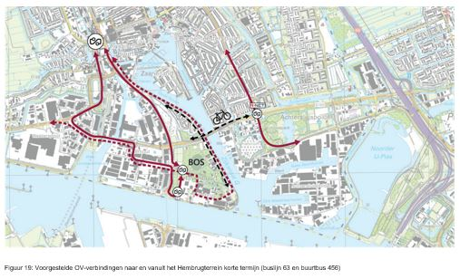

Buslijn 456 (buurtbus)
Het gebruik van de buurtbus wordt vergroot door deze lijn niet buitenom (Havenstraat-Hemkade) maar over de Middenweg op het Hembrugterrein te laten rijden inclusief een stophalte halverwege. De Hemkade wordt hierdoor versterkt als wandel- en fietsroute. En verder verdient het aanbeveling om nader te verkennen welke kansen deze buurtbus c.q. lijn (in de tussentijd) kan bieden in relatie tot de gefaseerde ontwikkeling van het Hembrugterrein. Met de buurtbusvereniging en de huidige concessiehouder (Connexxion) heeft afstemming plaatsgevonden over de gewenste routeaanpassing en mogelijke frequentieverhoging van deze buurtbus. Voornoemde partijen hebben hierop positief gereageerd. Afgesproken is om bij de Vervoersregio Amsterdam formele goedkeuring te vragen voor het wijzigen van de bestaande route.

Vervoersregio Amsterdam
HBZ en de gemeente Zaanstad hebben op basis van het mobiliteitsplan in wording regelmatig gesproken met de Vervoersregio Amsterdam (VRA) over de te hanteren mobiliteitsstrategie voor openbaar vervoer, mede in relatie tot de fasering van het ontwikkelprogramma voor het Hembrugterrein Ook is concreet gesproken over voornoemde maatregelen zoals verplaatsing van de bushalte. Daarnaast heeft de gemeente Zaanstad op het ontwerpprogramma van eisen van de VRA een zienswijze gegeven. Dit in kader van de nieuwe OV-concessie Zaanstreek-Waterland 2024. De gemeente Zaanstad verzocht voor het Hembrugterrein om een verbetering van het openbaar vervoer (lees: frequentieverhoging van de buslijnen en ook in de avond en weekenden minimaal een buslijn) en verankering voor de toekomst in het programma van eisen. En verder werd aandacht gevraagd voor vervoer over water als versterking van het netwerk met als concreet voorstel om dit met Amsterdam en de VRA verder te onderzoeken. Op basis van de gevoerde gesprekken en het definitieve programma van eisen van de VRA wordt duidelijk dat niet alle wensen voor het openbaar vervoer met bus en over water richting het Hembrugterrein zijn overgenomen en is er (nog) geen draagvlak voor het verleggen van buslijn 64 over het Verloren Spoor inclusief twee haltes.

De VRA heeft de OV-concessie Zaanstreek-Waterland 2024 in december 2021 op de markt gebracht Om de bereikbaarheid van het Hembrugterrein met openbaar vervoer te vergroten, is lobbywerk in de komende maanden richting de aspirant- vervoersbedrijven wenselijk. HBZ is voornemens om in Q1 2022 een presentatie voor te bereiden aan de vervoersbedrijven, bij voorkeur samen met de gemeente Zaanstad en/of huidige en toekomstige publiektrekkers op het Hembrugterrein. Mogelijk wordt daarmee bereikt dat de nieuwe concessievoerder meer invulling zal geven aan het beter bereikbaar maken van het Hembrugterrein gedurende de nieuwe concessieperiode (15 jaar).

4.2.2 VERBETEREN EN UITBREIDEN WATERVERBINDING RICHTING AMSTERDAM
Een openbaar vervoersverbinding over water richting Amsterdam biedt volop kansen. Kansen om te verzilveren in de vorm van kunst- en cultuurprogrammering op het Hembrugterrein en belangrijk voor toerisme (spreiding) en het aantrekken van bedrijven om zich te vestigen op en rondom het Hembrugterrein. De bezoekersstroom naar Hembrug neemt op basis van de programmering van de huidige en verwachte nieuwe publiektrekkers zoals het HEM, Taets en LIFE toe. Deze bezoekers willen nu al graag gebruik maken van de waterverbinding met Amsterdam. Naast recreatieve gebruikers worden ook forenzen en inwoners uit de gemeente Zaanstad aangetrokken. De waterverbinding vanaf het Hembrugterrein richting het centraal station van Amsterdam kan eventueel onderweg een andere halte aandoen, bijvoorbeeld de Houthavens, gelegen ten noorden van de Spaarndammerbuurt in Amsterdam. Deze (tussen)stop kan ervoor zorgen dat het aantal reizigers per rit toeneemt. Wel heeft het de voorkeur om de reistijd tot ca. 25 minuten te beperken. Of dit valt te combineren, zal nader onderzocht moeten worden. De openbaar vervoersverbinding over water kan worden aangevuld met (snelle) watertaxi’s. Een mooie referentie zijn de Rotterdamse watertaxi’s over de Nieuwe Maas. De reizigers worden op afroep met deze watertaxi’s naar 50 verschillende steigerlocaties in Rotterdam en Schiedam gebracht.

Voor het realiseren van een openbaar vervoersverbinding en/of laten varen van watertaxi’s op het Noordzeekanaal is ontheffing van de Havendienst Amsterdam nodig. Dit in verband met veiligheidseisen. De waterverbinding is interessant en belangrijk genoeg om op korte termijn te implementeren waarbij samenwerking tussen bestaande en nieuwe publiektrekkers (Het Hem, Taets en LIFE) van belang is, zo ook tussen de diverse overheden en diensten zoals de gemeenten Zaanstad en Amsterdam. De gemeente Zaanstad is voornemens om een nieuwe aanbesteding te starten nu de overeenkomst met de huidige rederij voor de Zaanferry in 2021 is afgelopen.

4.2.3 DOORKIJK OV VERBINDINGEN (MIDDEL)LANGE TERMIJN
Op de (middel)lange termijn ontstaan er, mede door of dankzij de ontwikkeling van Achtersluispolder, kansen om de bereikbaarheid van het Hembrugterrein verder te vergroten. Denk aan:

- Het opvoeren van de frequentie van de Hempont. Dit kan met een extra, snelle fiets- en voetgangerspont.
- Het omleggen van de R-net busroute en realiseren van een halte aan de Den Uylweg, net buiten het Hembrugterrein ter hoogte van het Verloren Spoor. Dit biedt een hoogfrequente (5-8x/uur) snelle verbinding tussen Zaandam Station, Achtersluispolder en metrostation Amsterdam Noord. Een voetgangersbrug over de Den Uylweg, in het verlengde van het Verloren Spoor, zorgt voor de loopverbinding.
- Het verbinden van het Hembrugterrein met de Zaan IJ-corridor: een directe HOV-as tussen Zaandam-Achtersluispolder-Amsterdam-Noord, bij voorkeur met een extra loop-/fietsverbinding over het Zijkanaal G.

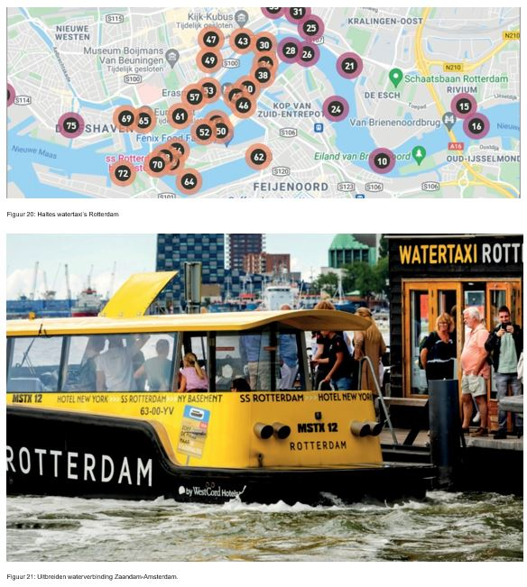

4.3 HEMBRUG BEREIKBAAR VOOR AUTOVERKEER

De auto blijft, ook al is dat in mindere mate, gebruikt worden door huidige en nieuwe gebruikers. Van belang is dat de verbinding met het Zaanse autonetwerk in orde is. Het Hembrugterrein is via de Artillerieweg aangesloten op het autonetwerk.

Uit verkeersonderzoek blijkt dat de rotonde Provincialeweg- Artillerieweg (1) voldoende capaciteit heeft voor de toekomstige situatie, zeker op het moment dat er ook mobiliteitsmaatregelen worden geïmplementeerd die de huidige modal split beïnvloeden. De ontwikkeling van het Hembrugterrein start met het noordelijk deel. Het kruispunt Den Uylweg/Provinciale weg
(2) kan de verkeersafwikkeling van dit deel goed verwerken.
De ontwikkeling van het zuidelijk deel is, uitgaande van de maximaal 180.000 m² BVO uit de Nota van Uitgangspunten ook goed mogelijk op basis van een relatief eenvoudige ingreep op voornoemd kruispunt. De richting van één van de bestaande rijstroken dient hiervoor gewijzigd te worden. Vanaf dit kruispunt richting A7 wordt op korte termijn de doorstroming verbeterd door het project Thorbeckeweg. Deze weg krijgt een nieuwe inrichting met meer capaciteit (3).

4.4 AANBIEDEN BASISVOORZIENINGEN
Voorzieningen zoals een buurtsuper, basisschool en kinderdagverblijf zorgen ervoor dat veel verplaatsingen binnen het Hembrugterrein blijven en daarmee op loop- en/of fietsafstand. Gebruikers hoeven niet voor elke activiteit (horeca, sport, winkel) het terrein te verlaten. Een buurtsuper wordt om deze reden meegenomen in de ontwikkeling van het noordelijk deel van Hembrug zodat bij in gebruik name van de nieuwe woningen de bewoners direct beschikken over deze basisvoorziening, eventueel aangevuld met nieuwe voorzieningen in de bestaande gebouwen zoals een fitnesruimte en dergelijke.

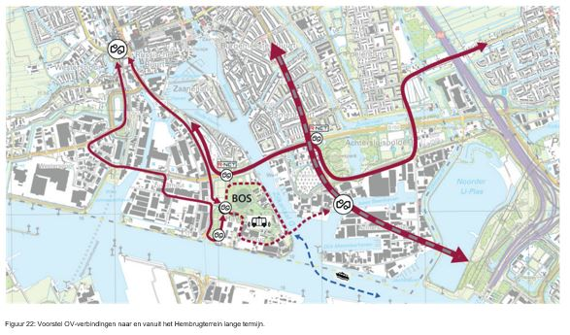

4.5 AANDACHT VOOR LOGISTIEK

4.5.1 BUNDELEN VAN STROMEN
Het bundelen van logistieke stromen op het Hembrugterrein zorgt voor minder overlast en draagt bij aan de verkeersveiligheid en verblijfskwaliteit. Grote logistieke voertuigen zoals vracht- en bakwagens (> 9 meter) rijden uitsluitend heen en terug op de hoofdroute (Artillerieweg - Grote Hulzen - Middenweg). Bij de planuitwerking voor het zuidelijk deel zal een locatie voor de draailus worden meegenomen. Kleinere voertuigen (onder meer bestelbusjes) kunnen ook gebruik maken van de secundaire routes. Logistieke voorzieningen zoals pakketwanden en dergelijk worden bij centrale voorzieningen zoals een buurtsuper of mobiliteit hub gesitueerd, bij de hoofdentree van het terrein, om als overslagpunt te dienen. Dit zorgt voor reductie van het aantal vervoersbewegingen op het Hembrugterrein.

4.5.2 COLLECTIEVE LAAD- EN LOSPLEKKEN
Door de ontwikkeling van het Hembrugterrein en het intensiveren van gebruik neemt het logistiek verkeer toe. Om deze reden is het wenselijk om duidelijke, gedeelde laad- en losplekken aan te wijzen op het terrein, mede om de doorstroming op de logistieke hoofdroute te borgen en conflicten met andere gebruikers zoals fietsers en voetgangers te voorkomen. In de planuitwerking, en zeker voor het zuidelijk deel, wordt deze opgave meegenomen. De inpassing van deze plekken wordt in samenwerking met de huidige ondernemers op het Hembrugterrein bepaald. Eventueel kan op het moment dat blijkt dat de logistieke stromen op het terrein regelmatig voor conflicten met andere gebruikers zorgen, worden overwogen om met tijdsloten te gaan werken. Bij grote publieksevenementen is het altijd nodig om maatwerk afspraken te maken over de logistieke stromen.

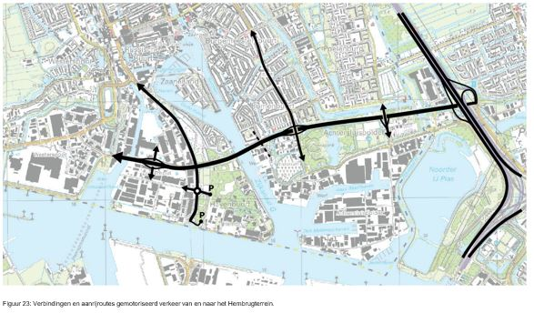

4.6 DEELMOBILITEIT AANBIEDEN

Het aanbieden van (elektrische) mobiliteit diensten (‘Mobility as a Service (MaaS)’) wordt steeds belangrijker. MaaS richt zich op het aanbieden van deelauto’s, deel-bestelbusjes, cargobikes, scootmobielen en fietsen. Mensen kunnen gebruik maken van deze mobiliteitsdiensten en hoeven om deze reden niet in eigen vervoersmiddelen te investeren. Deelmobiliteit maakt mensen minder afhankelijk van regulier autogebruik en -bezit. Hierbij zijn er minder reguliere parkeerplaatsen nodig, ontstaat er minder autogebruik en is er meer keuzevrijheid voor eindgebruikers.

4.6.1 MOBILITEIT HUBS OP HEMBRUG
Een mobiliteit hub is een zone of gebouw waar verschillende vervoerswijzen en voorzieningen bij elkaar komen en gebruikers kunnen overstappen van vervoerswijze. Deze hubs spelen een belangrijke rol bij het faciliteren van MaaS en bezorgdiensten. In of bij mobiliteit hubs zijn auto’s van bewoners en/of bezoekers en deelvoertuigen (in het zicht) gestald en zijn OV-haltes (bus of vervoer over water), een servicedesk voor pakket- en goederenbezorging en voorzieningen zoals een buurtsuper, horeca, kinderopvang, afvalinzameling et cetera aanwezig. De hubs kunnen op termijn onderdeel worden van een smart grid op Hembrug. Een smart grid is een slim energiesysteem waarbij PV-panelen, elektrische auto’s, warmtepompen, huishoudelijke apparaten, opslagsystemen en onderstations op intelligente wijze met elkaar zijn verbonden. Ook leveren ze energiediensten aan elkaar. Dit maakt het mogelijk om vraag naar en aanbod van (duurzame) energie op elkaar af te stemmen.

Op het Hembrugterrein worden twee mobiliteit hubs voor auto’s van bezoekers (deels gecombineerd met stalling voor bewoners) gerealiseerd. Eén bij de hoofdentree van het Hembrugterrein (‘Entreehub’) en een tweede hub aan de zuidzijde nabij de Hempont (‘De Hub’). De positie van deze mobiliteitshubs aan de rand van het terrein beperken het autoverkeer op Hembrug.
Hierbij geldt een maximale reistijd tussen parkeren/hubs en de voordeuren van 3 tot 4 minuten voor lopen en maximaal 100 meter afstand voor de fiets. De Entreehub vangt een belangrijk deel van de parkeerbehoefte van de ontwikkeling van het noordelijk deel van Hembrug op. De tweede hub (‘De Hub’) voorziet voornamelijk in de opvang van de parkeerbehoefte uit de ontwikkeling van het zuidelijk deel. Hierdoor kan het aantal autobewegingen verder het terrein op worden beperkt.

Bij de Entreehub zullen deelauto’s en deelfietsen in het zicht op maaiveld worden aangeboden. Deze hub wordt verder gecombineerd met een buurtsuper (in de plint van de nieuwbouw), een servicepunt voor pakket- en goederenbezorging en (indien mogelijk) een opstaphalte voor de (buurt)bus. Ook voor de tweede hub wordt uitgegaan van het aanbieden van deelauto’s en -fietsen en indien mogelijk een tweede OV-halte.

In de noordoosthoek van het Hembrugterrein wordt een micro hub gerealiseerd voor bewoners. Het betreft een kleine locatie met een aantal deelauto’s en -fietsen ter aanvulling op het stallingsparkeren voor bewoners ter plekke.

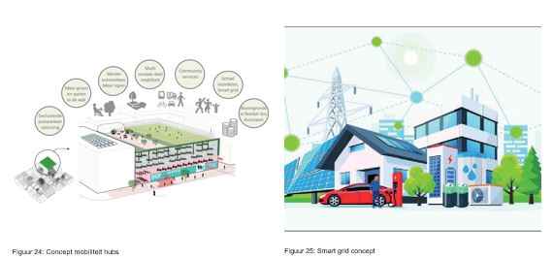

En verder een water hub in de zuidoosthoek. Deze hub wordt gekoppeld aan waterverbinding richting Amsterdam vanaf de bestaande aanlegsteiger met abri, horeca, een klein station voor deelfietsen (circa 14 stuks) en een fietsenstalling voor bezoekers.

Op het Hembrugterrein zijn volgend aan de gefaseerde ontwikkeling uiteindelijk circa 14 tot 25 deelauto’s met e-laadinfrastructuur gewenst. En daarnaast circa 28 tot 52 deelfietsen of andere vervoermiddelen zoals deel e-fietsen, e-cargobikes, scooters en dergelijke. Met de ontwikkeling van het noordelijk deel wordt bij het in gebruik nemen van de woningen ook direct deelmobiliteit aangeboden. Het voornoemd aantal deelauto’s en fietsen vormen een eerste inschatting. Nader overleg met mobiliteitsaanbieders is nodig om de deelmobiliteit zowel in aanbod als aantallen te kunnen bepalen. Op basis van monitoring van het gebruik zullen deze aantallen op de daadwerkelijke vraag naar deelmobiliteit op Hembrug worden afgestemd.

4.6.2 DEELMOBILITEIT ALS EERSTE KEUZE STIMULEREN
Vanaf de start van de ontwikkeling van het Hembrugterrein worden bewoners, gebruikers en ondernemers gestimuleerd om naast lopen, fietsen en OV gebruik te maken van deelmobiliteit. Woningen hoeven niet standaard verkocht of verhuurd te worden met een (dure) parkeerplaats. Hiervoor kunnen (betaalbare) mobiliteitsabonnementen in de plaats worden gesteld. Gebruikers kunnen dit abonnement op maat maken met abonnementen voor regulier OV en waterverbinding en/of deelmobiliteit zoals ‘Pay as you go’. Deelmobiliteit wordt gebruikt via een pasje of mobiele app (reserveren, openen/ sluiten en gebruiksdata). Om deelmobiliteit te stimuleren, werkt het om welkomst pakketten met korting voor deelmobiliteit aan te bieden aan nieuwe bewoners en/of al eerder te starten met de huidige ondernemers en gebruikers op Hembrug. Dit zal met één of meerdere deelmobiliteitsaanbieders worden uitgewerkt.

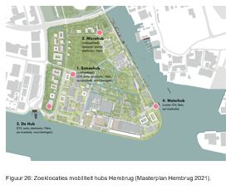

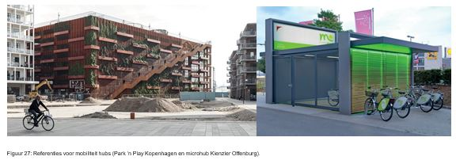

4.7 INVOEREN PARKEERREGULERING EN BETAALD PARKEREN

4.7.1 PARKEERREGULERING
In relatie tot de ontwikkeling van het Hembrugterrein en bijbehorende (toename van) bezoekersstromen is het noodzakelijk om het autogebruik te reguleren. Parkeerregulering zorgt ervoor dat het Hembrugterrein (in de toekomst) bereikbaar blijft voor de ondernemers en bewoners, creëert ruimte voor lopen en fietsen en zorgt voor behoud van een aantrekkelijke buitenruimte. Ook bezoekers van het Hembrugterrein worden daardoor aangezet om voor andere vervoerwijzen te kiezen dan de auto. Bij parkeerregulering wordt gewerkt met ontheffingen voor gebruikers en de logistiek. Toegang is mogelijk op basis van kentekenherkenning en/of het scannen van een QR-code. Nood- en hulpdiensten, OV, gemeentelijke diensten en mensen met gehandicaptenparkeerkaart houden onbeperkt toegang tot het Hembrugterrein.

4.7.2 BETAALD PARKEREN
Het instellen van een parkeerregime (lees: betaald parkeren) op het Hembrugterrein draagt bij aan vermindering van het aantal autobewegingen naar en op het terrein. Het Hembrugterrein is nu nog een privéterrein in eigendom van de ontwikkelcombinatie Hembrug Zaandam B.V. (HBZ). HBZ is voornemens om betaald parkeren op het terrein in 2023 in te voeren, mede omdat de kosten voor de parkexploitatie geenszins worden afgedekt uit de vergoedingen voor het recht van overpad op het terrein door de huidige ondernemers. Over de invoering en hoogte van de parkeervergoeding wordt conform afspraak Anterieure Overeenkomst afgestemd met de gemeente Zaanstad. Hierbij wordt aansluiting gezocht bij het Zaans parkeerbeleid.

Het is van belang om parkeeroverlast in de directe omgeving van het Hembrugterrein te voorkomen. als gevolg van mogelijk uitwijkgedrag van bezoekers. De aandachtsgebieden zijn in beeld gebracht. HBZ zal in overleg met de gemeente Zaanstad dit onderwerp in 2022 nader willen uitwerken en aansluitend bespreken met de bewoners en ondernemers op het Hembrugterrein en in de aandachtsgebieden.

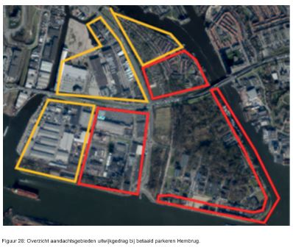

4.8 STUREND AUTOPARKEERBELEID

De mobiliteitsmaatregelen hebben tot doel om de noodzaak van autobezit en -gebruik naar/van het Hembrugterrein te verkleinen, in het besef dat zonder gerichte maatregelen en ongewijzigd parkeerbeleid het autobezit en -gebruik gaan toenemen door de nieuwbouw en de programmering in de bestaande gebouwen. Het doorvoeren van mobiliteitsmaatregelen zoals regulering, betaald parkeren en openbaar vervoer gaat goed samen met een sturend gemeentelijk parkeerbeleid voor het Hembrugterrein. De afstemming tussen en timing van afzonderlijke maatregelen bepalen de slaagkans voor behoud van de huidige kwaliteit van de buitenruimte op Hembrug waar voetgangers en fietser ontspannen kunnen voortbewegen en de auto te gast is.

Het beoogde nieuwbouwprogramma in het noordelijk deel van het Hembrugterrein leidt tot een hogere adressendichtheid. In lijn met het Zaans Mobiliteitsplan (gemeente Zaanstad, 2021) krijgt het terrein hiermee stedelijkheid ‘zone B, zeer sterk stedelijk’. Voor het Hembrugterrein wordt onderstaande maatwerkoplossing voorgesteld voor de auto parkeernorm. Dit in samenhang met de uitvoering en beschikbaarheid van een aantal andere mobiliteitsmaatregelen zoals het aanbieden van deelmobiliteit en het invoeren van regulering en betaald parkeren. Deze maatregelen zorgen samen met lopen, fietsen en het openbaar vervoer voor een lagere auto parkeerbehoefte bij eenzelfde ruimtelijk programma.

Maatwerkoplossing parkeernorm Hembrugterrein:
- Voor de ontwikkeling van het Hembrugterrein is ‘zone B, zeer sterk stedelijk’ van toepassing conform de gebiedskwalificatie uit de Uitvoeringsnota Parkeren Zaanstad 2016. De gebiedskwalificaties worden gebaseerd op de omgevingsadressendichtheid. Deze dichtheid komt neer op het gemiddeld aantal adressen dat in een straal van 1 km rond een gebied ligt. De omgevingsadressendichtheid van het Hembrugterrein zal op basis van de Nota van Uitgangspunten van gemeente Zaanstad (lees: 180.000 m2 BVO programma) toenemen en neerkomen op een hogere stedelijkheidsgraad voor het terrein. De adressendichtheid op basis van het (nieuwbouw)programma is hiervoor passend samen met de aanleg van nieuwe fiets- en loopverbindingen met de omgeving, het aanbieden van deelmobiliteit en het realiseren van een buurtsuper. Deze maatregelen worden meegenomen in de planuitwerking voor het noordelijk deel van Hembrug.
- Voor de bezoekersparkeernorm wordt maatwerk voorgesteld, mede omdat het effect van deze maatregel gunstig doorwerkt op de mobiliteitskeuze van bezoekers voor het Hembrugterrein. De bezoekersparkeernorm wordt verlaagd naar 0,1 per woning, gecombineerd met andere mobiliteitsmaatregelen zoals regulering en betaald parkeren op Hembrug. Dit is van belang omdat praktijkcijfers van vergelijkbare gebieden met gereguleerd en betaald parkeren uitwijzen dat een parkeernorm van 0,1 voor bezoekers in deze combinatie volstaat. Het gebruik van openbaar vervoer als alternatief voor de auto wordt door de lagere bezoekersparkeernorm bevorderd. Zie voor onderbouwing Bijlage IIc (Goudappel).
- Voor de stallingsparkeernorm voor nieuwe bewoners in de sociale huur geldt het vigerend parkeerbeleid. Op het Hembrugterrein worden de parkeerplaatsen voor de bewoners in de nieuwbouwappartementen (en dus ook de sociale huur) voor het merendeel in gebouwde parkeervoorzieningen gesitueerd. De verhuur van deze plekken blijkt in de praktijk lastig omdat het inkomen van bewoners in sociale huur vrijwel niet toereikend is om een parkeerplaats (erbij) te kunnen huren. De onverhuurde, gebouwde parkeerplaatsen worden, na eerst verplicht jaarlijks te zijn aangeboden aan de huurders van de sociale woningen, aangeboden in de huur voor maximaal 12 maanden aan andere gebruikers/bewoners van het Hembrugterrein. Mocht na ingebruikname van de nieuwbouw op basis van monitoring over een periode van drie jaar blijken dat er structureel weinig gebouwde parkeerplaatsen worden gehuurd door bewoners in de sociale huur maar wel zien dat er volop gebruikt wordt gemaakt van alternatieven zoals openbaar vervoer, deelmobiliteit, fietsen en lopen, is het mogelijk om deze gebouwde parkeerplaatsen alsnog te verkopen aan bewoners/gebruikers op het Hembrugterrein.
- Voor de stallingsparkeernorm voor nieuwe bewoners in de vrije sector (koop/huur) geldt het vigerend parkeerbeleid. Dit betekent dat het maximaal aantal parkeerplaatsen voor stalling wordt gebaseerd op het minimum/de ondergrens zoals verwoord in het Zaans Mobiliteitsplan (ZMP). Een (nog) grotere ambitie dan ZMP is alleen mogelijk op voorwaarde dat eerst de bereikbaarheid van het Hembrugterrein met openbaar vervoer (bus en water) structureel is verbeterd.
- Het aanbieden van deelmobiliteit bij ingebruikname van de nieuwbouw in het noordelijk deel geeft een reductie van circa 20% van het benodigd aantal parkeerplaatsen voor bewoners en gebruikers. In principe vervangt één deelauto en twee andersoortige deel-vervoermiddelen (e-fiets, e-cargobike, e-scooter) vijf reguliere autoparkeerplekken. Deze reductie kan in de vervolgfase van de ontwikkeling van het Hembrugterrein worden meegenomen.

Door monitoring (zie paragraaf 4.11) is het goed mogelijk om tussentijds zicht te houden op de effecten van het sturend parkeerbeleid in combinatie met andere mobiliteitsmaatregelen. Waar wenselijk/noodzakelijk is (tussentijdse) bijsturing mogelijk.

4.9 BEVORDEREN FUNCTIEMENGING

Een gemengd woon-/werkgebied (bij voorkeur ⅔ ‘wonen’ en ⅔ ‘niet-wonen’) biedt kansen voor efficiënt dubbelgebruik van parkeer- en stallingsruimten met overdag werkers en bezoekers en ‘s nachts bewoners. De voorzieningen en werkfuncties dienen een niet al te grote aantrekkingskracht te hebben in relatie tot de mogelijke toestroom van auto’s. Het uitgangspunt is daarom ook dat voorzieningen zoals een buurtsuper nabij de entree en de parkeervoorzieningen worden gepositioneerd, om verkeer meteen af te vangen. Bij kunst- en cultuurprogrammering en bij grote publieksevenementen is het doorgaans meer aantrekkelijk voor bezoekers om met openbaar vervoer te reizen, zowel met de trein en bus als over water.

4.10 DUURZAAM AUTOGEBRUIK

Met dit mobiliteitsplan wordt actief bijgedragen aan de leefbaarheid, duurzaamheid en gezondheid van Hembrug. Naast het inzetten op duurzame en beweegvriendelijke mobiliteit (lopen, fietsen en openbaar vervoer) en het beheersbaar houden van het autoverkeer, wordt ook bijgedragen aan de verschoning van het wagenpark op Hembrug. Bij de ontwikkeling van Hembrug zullen op termijn voldoende laadfaciliteiten worden aangeboden in de openbare ruimte en in/bij de mobiliteitshubs. De omvang hiervan zal gedurende de ontwikkeling en monitoring van gebruik van elektrische auto’s worden bepaald. In het kader van de deelmobiliteit worden direct vanaf de start elektrische voertuigen aangeboden.

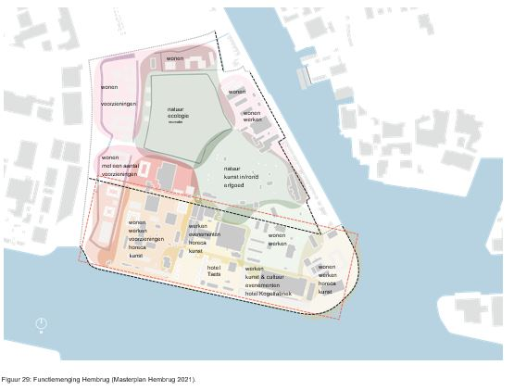

4.11 MONITORING (AUTO)PARKEREN

Met dit mobiliteitsplan wordt beoogd het mobiliteitsgedrag van mensen te beïnvloeden. Dit leidt tot betere prestaties op het gebied van duurzaamheid, leefbaarheid, gezondheid, bereikbaarheid en ruimtelijke kwaliteit. Monitoring laat zien wat de effecten van de geïmplementeerde mobiliteitsmaatregelen werkelijk zijn. Op basis van de resultaten uit de monitoring wordt van jaar tot jaar duidelijk hoe de mobiliteit in, van en naar het Hembrugterrein zich heeft ontwikkeld, worden de effecten van afzonderlijke maatregelen inzichtelijk gemaakt en kan op basis hiervan worden bepaald of bijsturing nodig is om het mobiliteitsdoel voor het Hembrugterrein (‘veranderen modal split’’) te bereiken.

4.12 OPVANG PARKEERDRUK EVENEMENTEN

Op een aantal momenten in het jaar worden grote publieksevenementen op het Hembrugterrein gehouden waar doorgaans een grote menigte op afkomt, bijvoorbeeld bij Taets, Het Hem en/of op het terrein zelf. Het leiden van deze publieksstroom en/of vervoersbewegingen naar en op het terrein en in het bijzonder de parkeerdruk vragen aandacht, mede omdat de impact op de directe omgeving groot is. Het Hembrugterrein wordt een gemengd werk-/woongebied. Met oog op deze gebiedstransformatie is het van belang om met de huidige en nieuwe publiektrekkers (zoals LIFE) tot (hernieuwde) mobiliteitsafspraken te komen. Doel is om voor het Hembrugterrein een specifiek locatieprofiel op te stellen waarin nadere afspraken zijn vastgelegd over onder meer de communicatie, governance en mobiliteitsmaatregelen. Een mobiliteitsmaatregel is bijvoorbeeld om voor grote publieksevenementen een (groter) deel van de parkeerbehoefte standaard buiten het terrein op alternatieve locatie(s) op te vangen in combinatie met vervangend (bus)vervoer en pontjes.

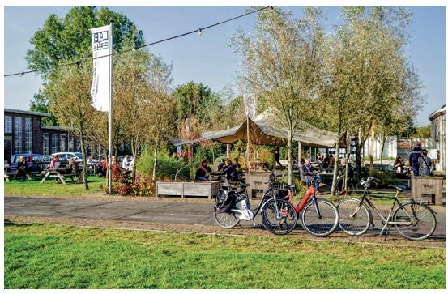

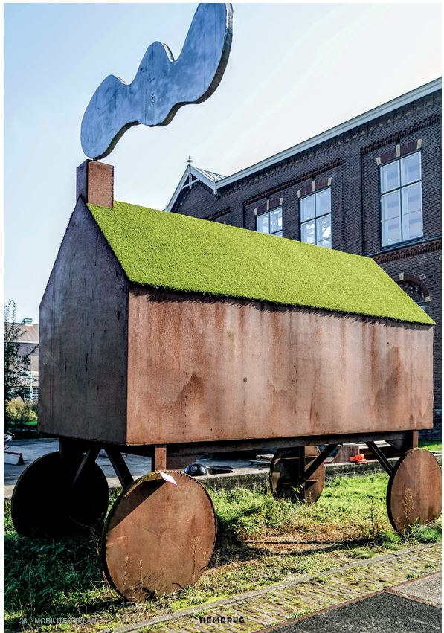

5 FASERING MAATREGELEN

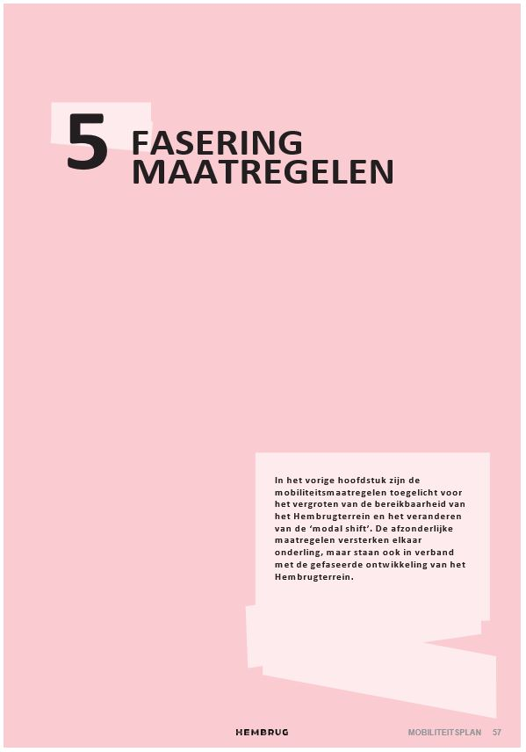
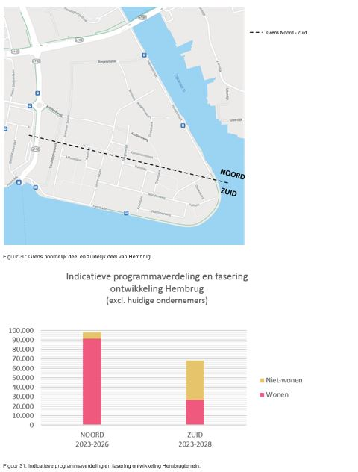

De totale ontwikkeling van het Hembrugterrein komt neer op 180.000 m² BVO, verdeeld over maximaal 120.000 m² voor de functie ‘wonen’ en minimaal 60.000 m² voor de functie ‘niet- wonen’. Dit is conform de Nota van Uitgangspunten voor het Hembrugterrein van de gemeente Zaanstad. In 2021 is het Masterplan Hembrug door de gemeenteraad van Zaanstad vastgesteld. Op basis van dit plan wordt het terrein in twee fasen ontwikkeld; eerst het noordelijk deel van Hembrug en dan aansluitend het zuidelijk deel. Het merendeel van de woningbouw wordt in het noordelijk deel gerealiseerd, aangevuld met een aantal (buurt)voorzieningen. In het zuidelijk deel wordt het resterend deel van het woonprogramma gerealiseerd en bestaat de wens om alle leegstaande en dus ook de niet monumentale gebouwen en industriële hallen opnieuw in gebruik te nemen (zie paragraaf 5.2).

5.1 NOORDELIJK DEEL

Op basis van het stedenbouwkundig plan voor het noordelijk deel wordt in totaal circa 92.500 m² BVO-woonprogramma gerealiseerd en circa 11.300 m² BVO voor ‘niet-woonfuncties’. Het totale programma in het noordelijk deel komt neer op ca. 103.800 m² BVO. Hierin zijn alle bestaande gebouwen in het noordelijk deel, zoals in de Enclave en inclusief bestaande ondernemers in het noordelijk deel, meegenomen. Het woonprogramma in de nieuwbouw bestaat overwegend uit appartementen, verdeeld over vrije sector huur, -koop en sociale huur. Daarnaast wordt de haalbaarheid van een specifiek woon-zorgconcept verkend. Het woonprogramma in het noordelijk deel wordt aangevuld met een aantal (zorg- en buurt) voorzieningen zoals een buurtsuper nabij de hoofentree van het Hembrugterrein. De bestaande gebouwen in de Enclave hebben woon- en werkbestemmingen.

Het ontwerp bestemmingsplan voor het noordelijk deel wordt in 2022 voor besluitvorming aangeboden aan het college van B&W van gemeente Zaanstad. Na tervisielegging van het ontwerp bestemmingsplan volgt behandeling en besluitvorming door de gemeenteraad. Op het moment dat het bestemmingsplan is vastgesteld en in één keer d.w.z. meteen onherroepelijk is, zou de eerste fase nieuwbouw eind 2023 kunnen starten en volgt oplevering/in gebruik name in 2025 en verder. Op het moment dat er wel beroep wordt ingesteld tegen het bestemmingsplan voor het noordelijk deel, schuift de planning met circa 8 tot 10 maanden op.

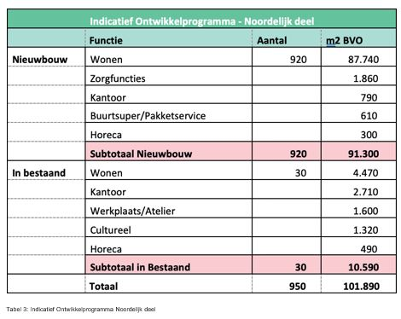

De toename in vervoersbewegingen op basis van voornoemd programma kan zonder aanpassingen over het bestaande wegennet buiten het Hembrugterrein worden afgewikkeld. Denk in dit verband aan de rotonde Artillerieweg/Provinciale weg en het kruispunt Den Uylweg/Provinciale weg. Wel wordt door bureau Goudappel geadviseerd om de verkeerslichten instelling bij het eerste kruispunt (Provinciale weg- Den Uylweg) aan te passen op het moment dat het aantal vervoersbewegingen significant toeneemt naar/van het terrein. De wegcapaciteit van de Artillerieweg (lees: hoofdentree Hembrugterrein) is voldoende om de toename in het aantal vervoersbewegingen als gevolg van de ontwikkeling van het noordelijk deel op te vangen (ca. 3.426 motorvoertuigen/ werkdag). Dit geldt ook voor het Verloren Spoor en de Regenmeter.

Op basis van het indicatief programma voor het noordelijk deel in combinatie met het sturend parkeerbeleid zijn circa 627 vaste parkeerplekken nodig en 152 plekken voor bezoekers. Deze parkeerbehoefte is normatief. Er is dan nog geen rekening gehouden met aanwezigheidspercentages, waardoor het effect van dubbelgebruik nog niet is meegenomen. De daadwerkelijke parkeerbehoefte zal naar verwachting lager liggen.

De bestaande parkeervelden in het zuidelijk deel worden niet ingezet voor de opvang van de parkeerbehoefte van het noordelijk deel. De ruimtelijk inpassing van deze parkeeropgave maakt integraal deel uit van het stedenbouwkundig plan voor het noordelijk deel. Het bezoekers parkeren wordt opgevangen bij de hoofdentree van Hembrug (indien mogelijk in Gebouw 320) en/of in de zuidwestrand van het terrein. Het bestaande parkeerveld in de zuidwestrand (P1 - circa 90 plekken) wordt uitgebreid voor de opvang van bezoekers parkeren.

Per saldo kunnen er door de ontwikkeling van het noordelijk deel in de zuidwestrand circa 250 parkeerplaatsen bijkomen. Deze nieuwe plekken worden aan alle bezoekers van het Hembrugterrein ter beschikking gesteld. In afwachting van de ontwikkeling van het zuidelijk deel wordt het parkeren mogelijk eerst tijdelijk vormgegeven en volgt de definitieve, gebouwde parkeervoorziening in de zuidwestrand zodra voornoemd deel wordt ontwikkeld.

In de eerste fase van deze gebiedsontwikkeling (lees: het noordelijk deel) wordt beoogd c.q. is het wenselijk om aanvullend acht mobiliteitsmaatregelen te nemen. Zie overzicht. Deze maatregelen zijn erop gericht om de bereikbaarheid van het Hembrugterrein te vergroten en de huidige modal split te beïnvloeden. De maatregelen worden nader toegelicht in bijlage IV.

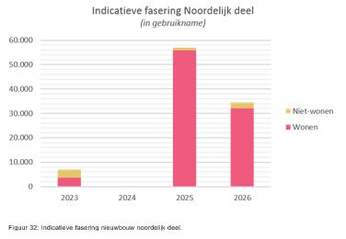

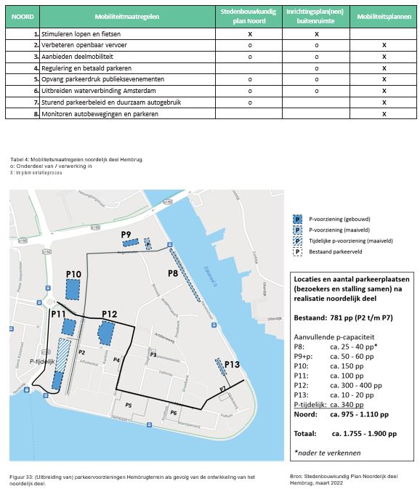

5.2 ZUIDELIJK DEEL

In het zuidelijk deel is op dit moment ca. 38.500 m² BVO in gebruik genomen door ondernemers. Ongeveer de helft van deze m² wordt gebruikt door ondernemers die regelmatig veel bezoekers trekken zoals Taets en Het HEM.

In 2018 zijn ontwikkelrechten verkocht aan een aantal ondernemers op het Hembrugterrein, zowel voor de functie ‘wonen’ als ‘niet-wonen’. Zo hebben Taets en Amerborgh ontwikkelrechten voor hotelbestemmingen op het Hembrugterrein. In totaal is ca. 14.000 m² BVO aan ontwikkelrechten verkocht. Daarnaast geldt op basis van de Anterieure Overeenkomst voor HBZ de verplichting om grond te reserveren voor de gemeente Zaanstad voor de realisatie van een basisschool en buurthuis op het Hembrugterrein.

In het zuidelijk deel wordt het restant woonprogramma van HBZ (ca. 22.700 m² BVO) vrijwel uitsluitend in de nieuwbouw gerealiseerd. HBZ is voornemens om in 2022 te starten met het maken van een stedenbouwkundig plan voor het zuidelijk deel. De bouw zou op zijn vroegst in 2024 kunnen starten, gevolgd door oplevering/in gebruik name vanaf 2026 en verder. Voor deze planning is bepalend het moment waarop het bestemmingsplan in procedure kan worden gebracht en onherroepelijk wordt.

De wens bestaat om alle bestaande gebouwen en industriële hallen in eigendom van HBZ (ca. 29.000 m² BVO in het zuidelijk deel) in principe te behouden. LIFE (onderdeel HBZ) is een plan voor de bestaande gebouwen aan het opstellen, gebaseerd op onder meer een kunstprogrammering, werkfuncties en (horeca) voorzieningen. De wens tot behoud van gebouwen is eerder kort aan de orde gekomen bij de besluitvorming over het Masterplan Hembrug in 2021. Er is toen afgesproken om eerst nader te studeren op deze wens en de mogelijke gevolgen in beeld te brengen alvorens hierover een besluit te nemen.

In de fasering van de mobiliteitsmaatregelen zijn voornoemde (extra) m² meegenomen als scenario om de mogelijke gevolgen voor verkeersafwikkeling inzichtelijk te maken. Het totale ontwikkelprogramma in het zuidelijk deel zou op basis van deze ‘extra m²’ dan neerkomen op ca. 77.250 m² BVO. Dit zou samen met de huidige programmering (ca. 38.500 m² BVO) in de bestaande gebouwen neerkomen op totaal ca. 116.000 m² BVO (afgerond) in het zuidelijk deel.

Bureau Goudappel heeft op basis van het programma voor het noordelijk deel en voornoemd scenario voor het zuidelijk deel samen (totaal afgerond ca. 220.000 m² BVO) de effecten van een hogere verkeersgeneratie middels een gevoeligheidsanalyse onderzocht. Uit deze studie komt het beeld naar voren dat voornoemd programma zonder grote aanpassingen over het bestaande wegennet buiten het Hembrugterrein zou kunnen worden afgewikkeld. Het benodigd aantal rijstroken is al aanwezig. Het kruispunt Den Uylweg/Provinciale weg zou door het scenario met de extra m² in het zuidelijk deel wel op termijn moeten worden aangepast. Verder zorgt het project ‘Thorbeckeweg’ (N516) ervoor dat op relatief korte termijn de huidige verkeersdrukte wordt aangepakt. Deze weg is een belangrijke verkeersader voor onder meer het Hembrugterrein, Zuiderhout en Westerspoor. De realisatie staat gepland voor de periode 2023 t/m 2026.

Door de ontwikkeling van het zuidelijk deel zou het aantal vervoersbewegingen over de Artillerieweg verder toenemen. Echter door het aanvullend bezoekers parkeren voor het zuidelijk deel in een gebouwde parkeervoorziening (De Hub) in de zuidwestrand te realiseren en deze rechtstreeks vanaf de Provinciale weg te ontsluiten, wordt de Artillerieweg niet in grote mate verder belast door de ontwikkeling van het zuidelijk deel. Zeker niet op het moment dat een aantal mobiliteitsmaatregelen uit fase 1 zoals regulering en betaald parkeren al zijn uitgevoerd. De wegcapaciteit van de Grote Hulzen en Middenweg is voldoende om de vervoersbewegingen die samenhangen met logistiek op te vangen (zie overzicht). Pas bij een toename tot circa 10.000 auto’s per werkdagetmaal op het interne wegennet ontstaan er mogelijk problemen.

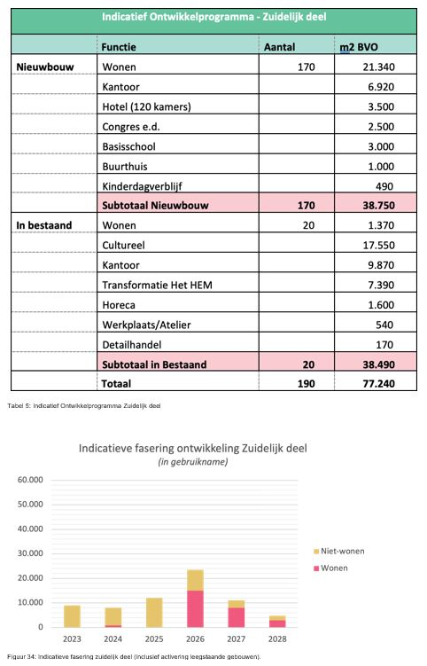

Op basis van het indicatief programma voor het zuidelijk deel in combinatie met het sturend parkeerbeleid zou het aantal parkeerplaatsen kunnen neerkomen op circa 375 vaste parkeerplekken en 436 plekken voor bezoekers. De parkeerbehoefte is normatief, dus exclusief dubbelgebruik, waardoor de daadwerkelijke parkeerbehoefte vermoedelijk lager is.

De ruimtelijk inpassing van deze parkeeropgave maakt integraal deel uit van het stedenbouwkundig plan voor het zuidelijk deel. Het benodigd aantal extra parkeerplaatsen wordt voor het overgrote deel opgevangen in een gebouwde parkeervoorziening in de zuidwestrand van het terrein. Zie overzicht.

Of en zo ja in welke mate bestaande parkeervelden (P2 t/m P7) kunnen worden verkleind of verschoven (deels) naar de zuidwestrand wordt bij de planuitwerking beoordeeld.
Mogelijke restcapaciteit op de bestaande parkeervelden in het zuidelijk deel kan aangewend worden om de extra parkeerbehoefte in dit deel van het Hembrugterrein op te vangen.

In de tweede fase van deze gebiedsontwikkeling (lees: het zuidelijk deel) wordt beoogd c.q. is het wenselijk om aanvullend zeven mobiliteitsmaatregelen te nemen. Zie overzicht. Deze maatregelen zijn erop gericht om de bereikbaarheid van het Hembrugterrein verder te vergroten en de modal split te beïnvloeden. De maatregelen worden nader toegelicht in bijlage V.

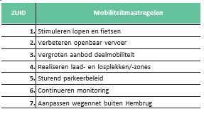
Tabel 6: Mobiliteitsmaatregelen zuidelijk deel Hembrug.
o: Onderdeel van / verwerking in
X: Implementatieproces

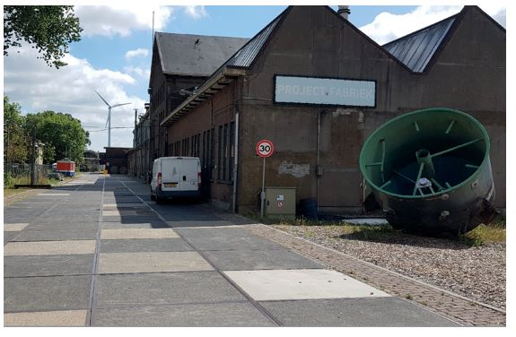

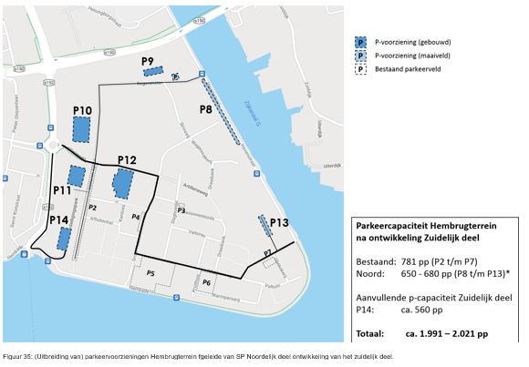

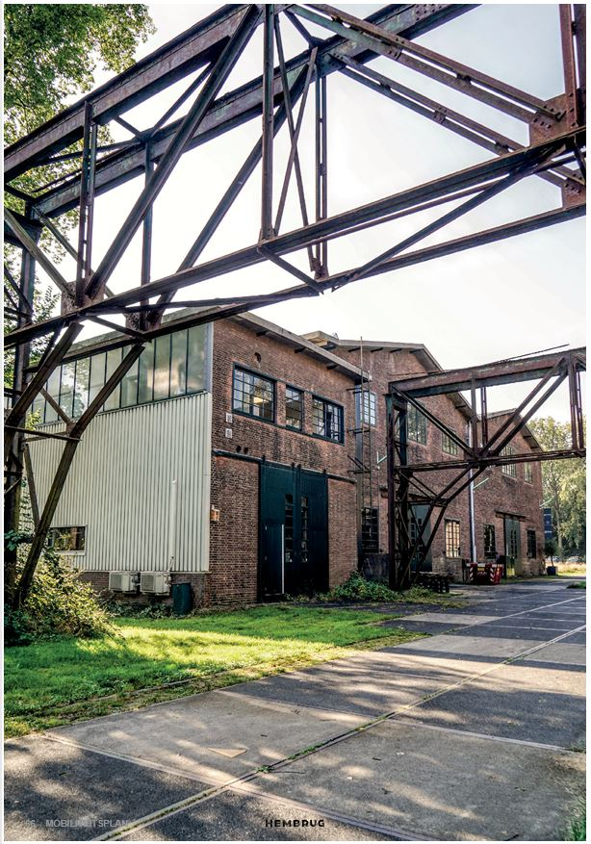

6 VERVOLGPROCES



6.1 UITVOERINGSPROGRAMMA

Op basis van dit mobiliteitsplan is een uitvoeringsprogramma verkend op hoofdlijnen. Doel is om de uitvoering van de mobiliteitsmaatregelen zo goed mogelijk af te stemmen op de ontwikkeling van het Hembrugterrein. De maatregelen worden stapsgewijs nader uitgewerkt in ruimtelijke plannen en in de vorm van mobiliteitsprojecten. In bijlage VI is voor de mobiliteitsmaatregelen inzichtelijk gemaakt op welke wijze deze nader uitgewerkt kunnen worden en op welk moment het wenselijk is om deze, mede in relatie tot de gefaseerde ontwikkeling van het Hembrugterrein, gerealiseerd te hebben.

Mobiliteitsprojecten die op basis van dit plan worden gestart zijn onder meer ‘aanpassingen buslijn 63’, selectie aanbieder(s) deelmobiliteit, OV-waterverbinding Amsterdam, invoering deregulering en betaald parkeren, monitoring parkeerdruk etc.. Voor vijf projecten is een globale planning opgesteld (zie onderstaand overzicht). Bij deze projecten worden diverse samenwerkingen gezocht, onder meer met de Vervoersregio Amsterdam en de ondernemers op het Hembrugterrein zoals Taets en Het HEM.

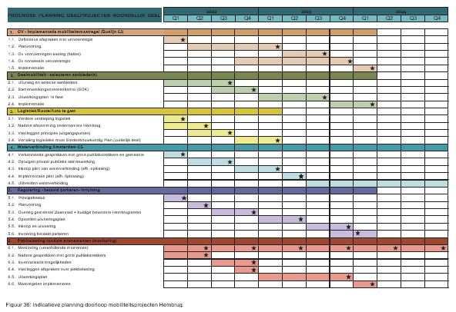

6.2 FINANCIËN

In grote lijnen is verkend welke investeringen nodig zijn om de mobiliteitsmaatregelen zoals verwoord in dit plan uit te voeren en af te dekken. Een deel van de investeringen is opgenomen in de grondexploitatie van Hembrug Zaandam B.V.. Voor een aantal mobiliteitsinvesteringen, gericht op bijvoorbeeld het vergroten van de bereikbaarheid, wordt gekeken of subsidie kan worden aangevraagd. In 2021 is een subsidieaanvraag voor het Hembrugterrein in het kader van de Woningimpuls (3e tranche) afgewezen. Gekeken wordt of dit verzoek in de volgende tranche opnieuw kan worden aangevraagd en/of op andere manieren subsidiegelden voor mobiliteit kunnen worden aangetrokken.

Voor een deel van de mobiliteitsmaatregelen valt op dit moment nog niet goed in te schatten wat de benodigde investering zal zijn en/of hoe deze wordt afgedekt. Dekking kan mogelijk gevonden in nieuwe subsidieregelingen (bijvoorbeeld van de Vervoersregio Amsterdam), het mobiliteitsfonds Zaans Mobiliteitsplan (in wording) en fonds toerisme (hotspot Hembrugterrein). Na vaststelling van dit mobiliteitsplan wordt een investeringsagenda opgesteld. Deze wordt gekoppeld aan de financieringsstrategie van het mobiliteitsfonds en de begrotingscyclus.

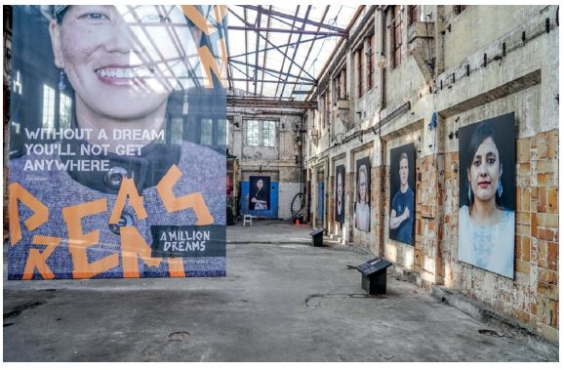

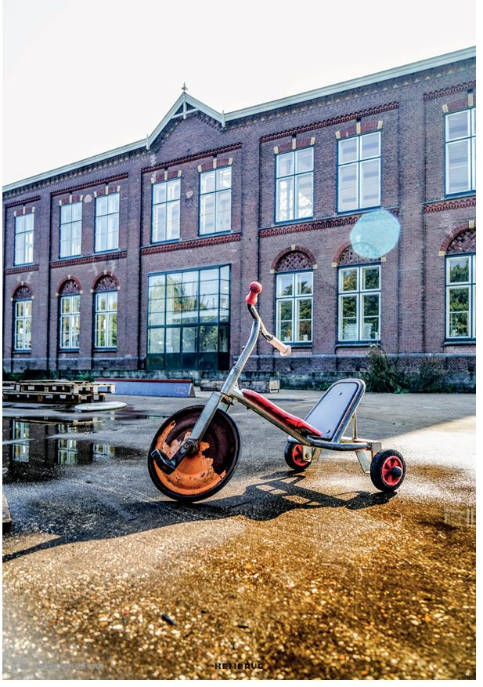

BIJLAGEN



I. PARKEERBEHOEFTE EVENEMENTEN TAETS 2019

Indicatieve verdeling parkeerbehoefte Taets over het jaar (o.b.v. overzicht uit rapport Sweco)

Aannames:
- Aangehouden is de gemiddelde parkeerbehoefte per type evenement
- Publieksevents: April – September
- Beurs, Congres: Maart – Oktober
- Overige events: Jaarrond

(Indicatieve) parkeerbehoefte Taets verdeeld over het jaar, met op de horizontale as de dagen in het jaar en op de verticale as de parkeerbehoefte. In de figuur is via de horizontale lijnen (van onder naar boven) te zien wat (1) de gemiddelde parkeerbehoefte per dag is, (2) de parkeerbehoefte van Taets o.b.v. normering, (3) Parkeerbehoefte van alle bestaande ondernemers en (4) de totale aanwezige parkeercapaciteit.

In de figuur is te zien dat de parkeerbehoefte van Taets in de praktijksituatie op enkele momenten de normatieve parkeerbehoefte overschrijdt, maar dat de huidig aanwezige parkeercapaciteit nog ruimte biedt om enige parkeerbehoefte op te vangen, bijvoorbeeld t.b.v. het programmeren van de bestaande gebouwen.

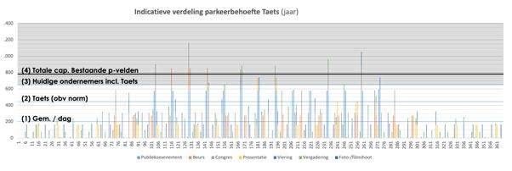

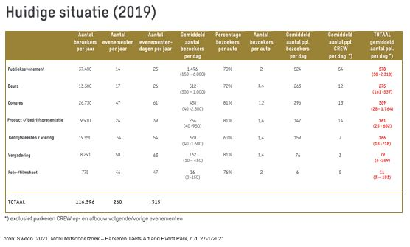

II. PARKEERBEHOEFTE TOTALE ONTWIKKELING HEMBRUG

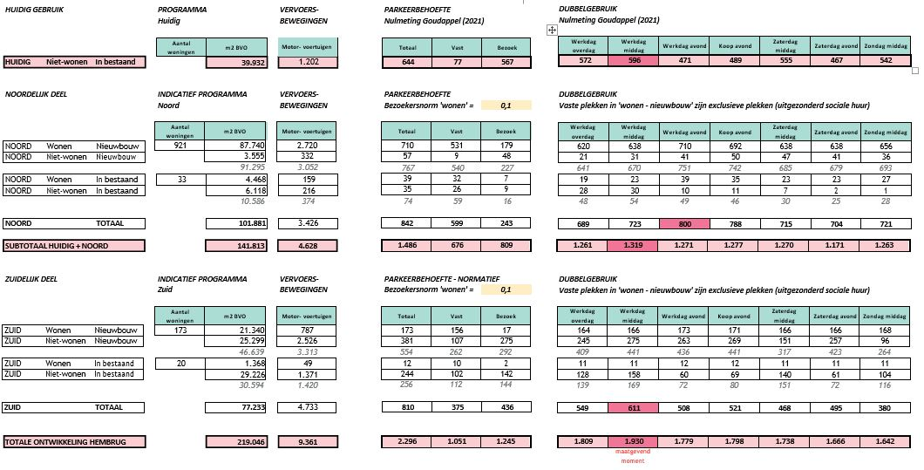

II.A PARKEERBEHOEFTE NOORDELIJK DEEL

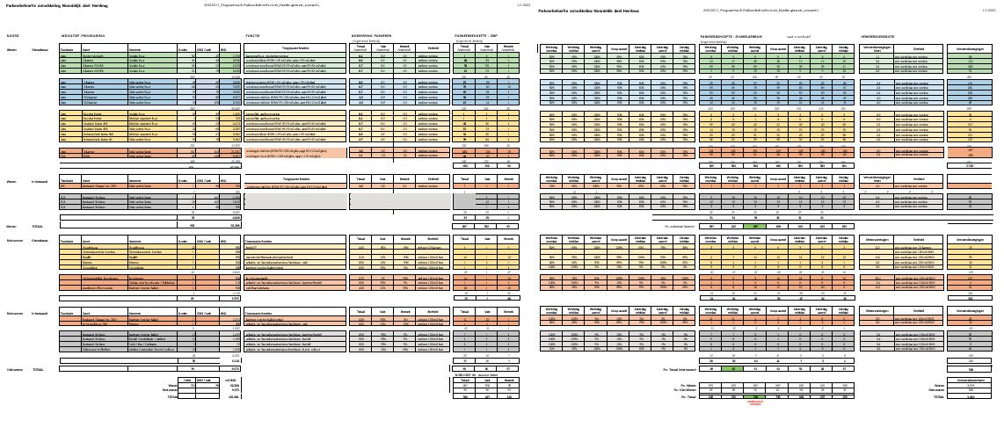

II.B PARKEERBEHOEFTE ZUIDELIJK DEEL

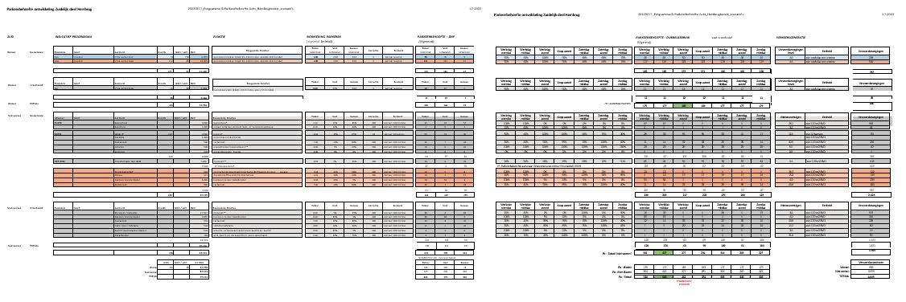

II.C PARKEERNORM BEZOEKERS

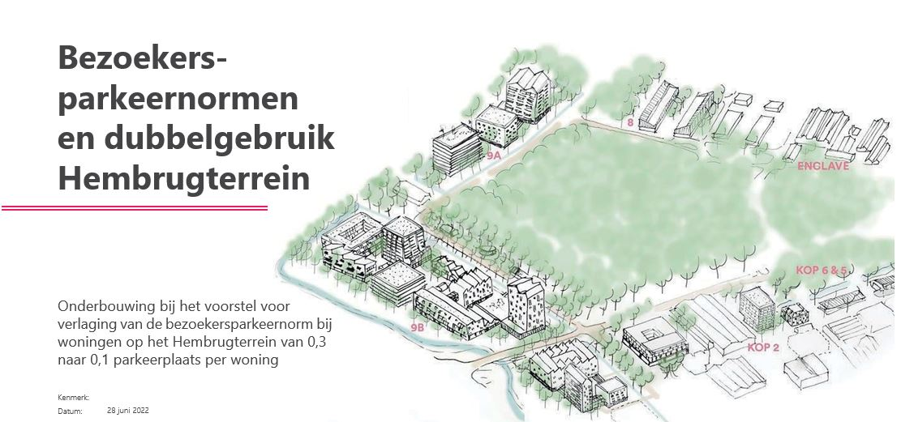

Agenda

Voorstel aanpassing bezoekersnormen bij woningen op het Hembrugterrein
Resultaten recent onderzoek CROW en voorbeelden bezoekersparkeerbeleid in andere steden
Effecten voorstel aanpassing bezoekersnormen
Parkeerbehoefte Noordelijke deel
Mogelijkheden dubbelgebruik tussen openbare parkeerplaatsen op het gehele Hembrugterrein
Afname verkeersgeneratie Hembrugterrein (modal split)
Effecten ruimtelijke kwaliteit (ruimtebesparing m2)
Conclusies en vragen

V oorstel bezoekersparkeernormering

- Mobiliteitsplan: Het Mobiliteitsplan stelt een pakket met samenhangende maatregelen voor (MPVE, conform ZMP) met als doel een bijdrage te leveren aan een aantrekkelijk en duurzaam woon- en bezoekmilieu van het Hembrugterrein.
- Parkeernomen: Op basis van het ZMP en de toekomstige adressendichtheid geldt de zoneduiding ‘zone B, zeer sterk stedelijk’ voor het Hembrugterrein met bijbehorende parkeernormen uit de Uitvoeringsnota Parkeren 2016
- Bezoekersparkeerplaatsen (woningen): Het ‘aandeel bezoek’ geeft het deel van de parkeernorm aan dat beschikbaar moet zijn voor bezoekers van woningen, naast de vaste parkeerplekken voor bewoners. Deze parkeerplaatsen dienen openbaar toegankelijk te zijn. In het Zaanse parkeerbeleid wordt gewerkt met een norm van 0,3 pp/woning
- Voorstel : Voor de bezoekersparkeernorm op het Hembrugterrein wordt maatwerk voorgesteld. Dit is wenselijk als eerste stap om het doel ‘wijzigen modal split Hembrug’ te halen. De bezoekersparkeernorm wordt op 0,1 in plaats van 0,3 per woning gezet in combinatie met een andere mobiliteitsmaatregelen zoals regulering en betaald parkeren op het Hembrugterrein. Het gebruik van openbaar vervoer, de fiets en deelmobiliteit als alternatief voor de auto wordt door de lagere bezoekersparkeernorm bevorderd. Ook de normen voor vaste parkeerplaatsen bij vrije sector woningen worden iets verlaagd
- De ruimtelijke inrichting van het Hembrugterrein is hiervoor passend samen met mobiliteitsmaatregelen als de aanleg van nieuwe fiets- en loopverbindingen met de omgeving, het verbeteren van de OV-bereikbaarheid, het aanbieden van deelmobiliteit. De aanwezigheid van lokale voorzieningen zoals een buurtsuper, horeca, musea en natuur zorgt dat meerdere bestemmingen binnen een relatief korte reis (bv fietsrit) te bezoeken zijn

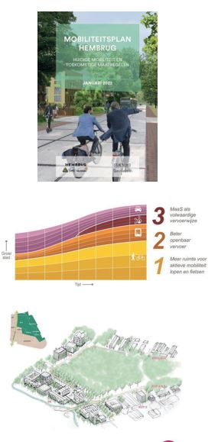

Aanleiding voorstel

- Niets doen is geen optie: Het realiseren van woningbouw en het activeren van bestaande, leegstaande gebouwen op het Hembrugterrein zorgt voor een toename van autogebruik en parkeerdruk naar/van en op het terrein. Zonder sturende maatregelen komen de ruimtelijke kwaliteiten en het karakter van de openbare ruimte op het Hembrugterrein onder druk te staan
- Uit recent onderzoek en parkeerbeleid in vergelijkbare gebieden blijkt een bezoekersnorm van 0,3 te hoog
- Motie gemeenteraad (2018): Het ontwikkelen van grote aantallen bezoekersparkeerplaatsen (naast het reeds bestaande parkeerareaal) beperkt de mogelijkheden om uitwerking te geven aan de unaniem aangenomen motie (2018) waarin wordt uitgesproken dat “het HBT te mooi en uniek is om te laten vervallen tot een openbare parkeerplaats”. Daarnaast past een lagere bezoekersnorm bij de wens om:
  - “Het zoveel mogelijk uit zicht en de mogelijkheid om buiten het HBT te parkeren;
  - Het uitvoeren van een voorverkenning naar een mogelijk toekomstig parkeerregime ofwel andere maatregelen die de verwachte parkeerdruk kunnen verminderen”
- Gedragsbeïnvloeding ten aanzien van de vervoerswijzekeuze van bezoekers op Hembrug: het is van belang om in een vroegtijdig stadium ‘te sturen’, dit kan middels parkeerregulering en het voorkomen van overcapaciteit
- Overcapaciteit bestaande parkeervelden: Gezien de lage bezetting van bestaande parkeervelden (met laagfrequente piekbelasting Taets) lijkt het tegenstrijdig om grote aantallen bezoekersparkeercapaciteit te realiseren. Bezoekers van de woningen kunnen gebruik maken van deze parkeervelden

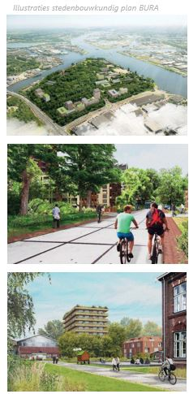

Aanleiding voorstel: ontwikkeling autoverkeer

- Niets doen is geen optie: beeld ruimtelijke ontwikkeling vs autoverkeer (berekening tbv Mobiliteitsplan)
- Vervoerwijzekeuze: naarmate meer maatregelen in werking treden (in de tijd) werkt dat door in de vervoerwijzekeuze

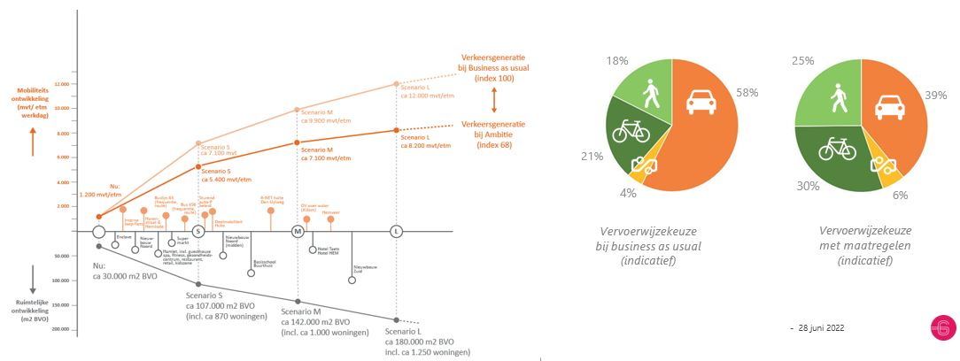

Recent onderzoek en parkeerbeleid laat zien dat lagere bezoekersnorm realistisch is (1/2)

- Een belangrijke conclusie in recent onderzoek van CROW (2021) is dat de ‘standaard’ bezoekersnorm van 0,3 per woning te hoog en te ongedifferentieerd is voor stedelijke gebieden met parkeerregulering. De praktijk wijst namelijk uit dat bezoekers die moeten betalen voor parkeren bij een locatie die ook met fiets en OV te bereiken zijn, minder met de auto komen
- Op basis van onderzoekresultaten kan worden geconcludeerd dat een parkeerkengetal voor bezoekersparkeren van 0,1 parkeerplaats per woning in stedelijke gebieden voldoende zal zijn. Dit geldt voor zowel centrum, schil centrum als rest bebouwde kom
- Dit sluit ook aan bij vergelijkbare analyses van bureau Spark: uit recente metingen van bezoek in woonbuurten met een betaald parkeerregeling in Enschede blijkt 1 parkeerplaats voor bezoekers per 10 woningen ruim voldoende te zijn

Recent onderzoek en parkeerbeleid laat zien dat lagere bezoekersnorm realistisch is (1/2)

- Een aantal praktijkvoorbeelden:
- ‘Nieuw Delft’: In deze ontwikkelzone is de bezoekersparkeernorm ook 0,1 per woning. Het uitgangspunt is dat er voldoende, maar geen overcapaciteit aan parkeergelegenheid wordt gerealiseerd. Daarom wordt een dynamische parkeerbalans gehanteerd: dit betekent dat de werkelijke parkeerbehoefte nauwgezet wordt gemonitord en op basis daarvan al dan niet extra parkeercapaciteit wordt gerealiseerd
- In Amsterdam wordt sinds 2017 voor woningen in de gehele stad ook een bezoekersnorm van 0,1 gehanteerd
- Utrecht hanteert sinds 2021 ook een bezoekersnorm van 0,1 per woning, nadat bleek dat relatief weinig bezoekers met de auto kwamen
- Den Haag: in de Binckhorst wordt de bezoekersnorm bij woningen zelfs verlaagd naar maximaal 0,05. Door in te zetten op het gebruik van centrale parkeervoorzieningen op logische locaties in het CID wordt zoveel mogelijk van dubbelgebruik van de bezoekersparkeerplaatsen uitgegaan. Ook zal worden ingezet op het gebruik van P&R faciliteiten voor de bezoekers van het CID
- Rotterdam hanteert geen bezoekersnorm meer bij woningen, met de redenatie dat de parkeervraag zich altijd wel oplost in de omgeving. Er staan voldoende parkeergarages/velden leeg en de gemeente Rotterdam wilt zo steeds minder auto's faciliteren

Effecten: Parkeervraag (Noord) bij bezoekersnorm van 0,3 parkeerplaats per woning

- Naast 590 vaste parkeerplaatsen voor woningen zijn met deze norm 310 openbare parkeerplaatsen nodig voor bezoekers woningen
- De parkeerbalans met aanwezigheidspercentages laat grote pieken zien. De parkeervraag is met name groot op zaterdagavond = 940 pp en werkdagavond = 900 pp. Dit zijn ook de momenten dat aandeel bezoekers van woningen het hoogst is (80% en 100%)
- Gemiddelde parkeernorm per woning = 0,85 incl. bezoek

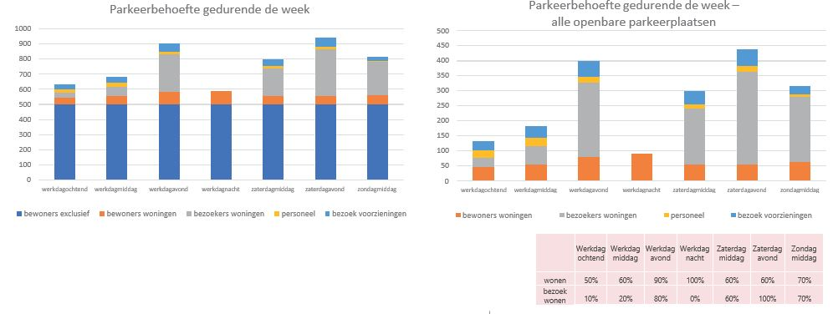
Effecten: Parkeervraag (Noord) bij bezoekersnorm van 0,1 parkeerplaats per woning

- Te realiseren openbare bezoekersparkeerplaatsen voor woningen neemt af naar 105 pp
- Afname totale parkeervraag op maatgevende moment (werkdagavond) van 200 parkeerplaatsen: van 940 naar 736 pp
- Parkeerbalans toont met deze norm minder grote pieken (parkeerplaatsen worden vaker benut door verschillende functies)
- Gemiddeld parkeernorm per woning = 0,65 incl. bezoek

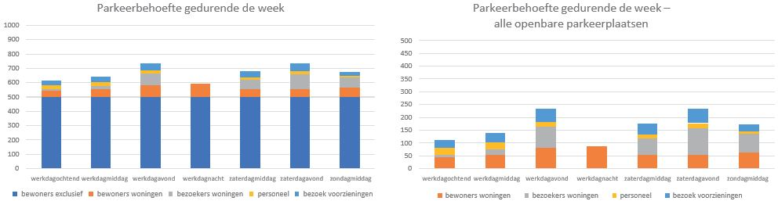

Effecten: gemiddelde parkeernorm, naar type woning

- Per type woning worden met de aangepaste parkeernormen op de volgende ambities qua parkeercapaciteit ingezet:
- 156 sociale huurwoningen: van 136 pp naar 104 pp = gemiddelde p-norm van van 0,8 naar 0,65 pp/woning (inclusief bezoek)
  - 53 studentenwoningen: van 11 naar 5 bezoekersparkeerplaatsen (geen vaste parkeerplaatsen conform Zaans beleid)
  - In het eerdere voorstel werden vaste parkeerplaatsen voor sociale huurwoningen geschrapt, dat is niet meer het geval in dit nieuwe voorstel
- 844 vrije sector woningen: van 754 pp naar 585 pp = gemiddelde p-norm van 0,95 naar 0,7 pp/woning (incl bezoek)
  - Hieronder valt ook verlaging parkeernorm voor vaste parkeerplaatsen vrije sector woningen ten opzichte van vigerend beleid

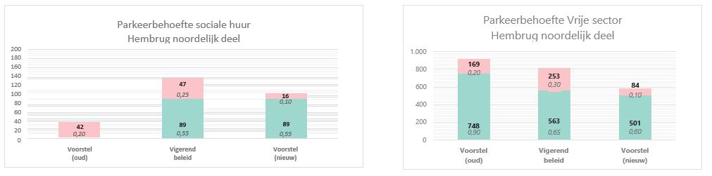

Effecten: dubbelgebruik noordelijke en zuidelijke deel Hembrugterrein

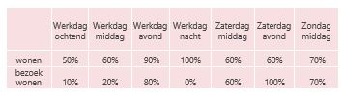
- Omdat de vraag naar bezoekersparkeren varieert in de tijd ontstaan mogelijkheden voor dubbelgebruik van de parkeercapaciteit tussen verschillende functies: bewoners, werknemers en bezoekers gebruiken vaker dezelfde parkeerplek. Dit heeft een ruimtebesparend effect doordat parkeerplekken ‘dubbel’ gebruikt kunnen worden
- Uit de parkeerbalans (obv ruimtelijke programma noord en zuid) blijkt de parkeervraag met de lagere bezoekersnorm vrij constant gedurende de week (behalve ‘s nachts), dit wijst erop dat parkeerplaatsen vaker benut worden
- Bijvoorbeeld met overdag gebruik door museumbezoekers (geel) en ‘s avonds door bezoekers woningen (oranje). Verlaging bezoekersnorm zorgt voor afname parkeervraag op maatgevend moment van 1.397 naar 1.232 (Hembrug totaal)

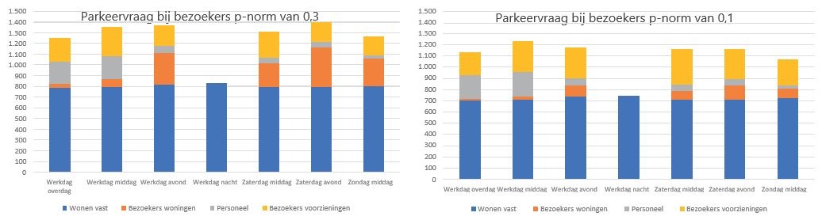

Effecten: aanbod openbare parkeercapaciteit

- De restcapaciteit op bestaande parkeervelden in het zuidelijke deel en de afwijkende piekmomenten tussen bewoners en bezoekers bieden kansen voor efficiënt dubbelgebruik van (bestaande) parkeercapaciteit
- Inclusief bestaande parkeervraag bij congres Taets (zie tabel), zorgt de verlaging bezoekersnorm voor een afname van de parkeerbehoefte op het maatgevende moment van 1.948 naar 1.828
- Dubbelgebruik en de verlaagde bezoekersnorm zorgen ervoor dat ook tijdens grote evenementen de parkeerbehoefte past binnen de voorgestelde parkeercapaciteit, zie kaart

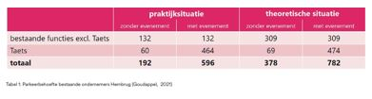

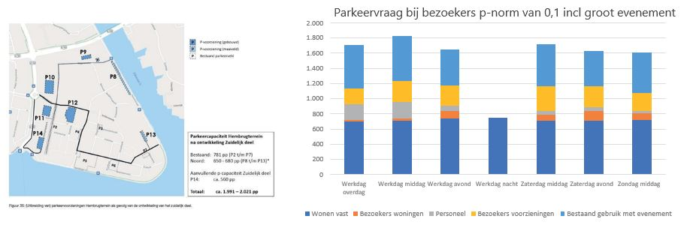

Effecten: inschatting afname verkeer, ruimte voor geparkeerde auto’s en kosten

- De benodigde parkeercapaciteit neemt door verlaging van bezoekers p-norm af met ca 200 pp (25%)
- Inschatting: aantal autoverplaatsingen van/naar noordelijke deel Hembrugterrein neemt op werkdagen circa 12% af (o.b.v. CROW-kentallen). Deze ritten worden opgevangen met alternatieve vervoerswijzen zoals de fiets en het OV
- Dit komt ten goede aan de ruimtelijke kwaliteit en verkeersveiligheid (minder autobezoekers)
- Per parkeerplaats, inclusief toegang, rijbanen en pilaren is circa 25 m2 aan ruimte nodig (afhankelijk van het ontwerp), een ‘besparing’ van 200 parkeerplaatsen speelt dus ook veel ruimte vrij

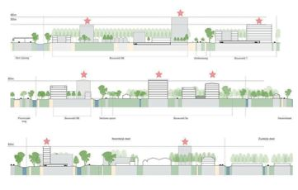

Conclusies

Een bezoekersnorm bij woningen van 0,3 parkeerplaats per woning blijkt in de praktijk te hoog in stedelijke gebieden, waar met gereguleerd (betaald) parkeren gestuurd kan worden in het bezoekersparkeren
Gezien de ruimtelijke inrichting, bereikbaarheid en het doel om mobiliteit bij te laten dragen aan het duurzame karakter van het Hembrugterrein is het realistisch en wenselijk hier te werken met een lagere bezoekersnorm van 0,1 per woning
Omdat de vraag naar bezoekersparkeren varieert in de tijd ontstaan mogelijkheden voor dubbelgebruik van de parkeercapaciteit tussen verschillende functies: bewoners, werknemers en bezoekers gebruiken namelijk dezelfde parkeerplek. Dit heeft een ruimtebesparend effect doordat parkeerplekken ‘dubbel’ gebruikt kunnen worden.
Door dubbelgebruik van parkeercapaciteit tussen het noordelijke en zuidelijke deel is er in de toekomst voldoende capaciteit om aan de parkeervraag te voldoen, ook tijdens grote evenementen op het Hembrugterrein
Een verlaging van de bezoekersnorm draagt bij aan een duurzame vervoerswijzekeuze en voorkomt verkeersbewegingen

III. TOELICHTING MOBILITEITSMAATREGELEN NOORDELIJK DEEL HEMBRUGTERREIN

1. Stimuleren lopen en fietsen
De verblijfskwaliteit op Hembrug vormt het uitgangspunt. De voetgangers en fietsers zijn hoofdgebruikers en de auto is te gast. De beoogde c.q. gewenste maatregelen zijn:

- Het inrichten van wegen zodanig dat deze geschikt zijn om te verblijven. Motorvoertuigen kunnen niet zonder ontheffing in de bouwvelden komen.
- Het maken van een fijnmazig netwerk voor voetgangers en fietser, geschikt voor het maken van ommetjes op het terrein, en goed aangesloten op voorzieningen binnen Hembrug.
- Het maken van een aantal langzaam verkeerverbindingen met de Havenstraat.
- Het realiseren van een looppad vanaf het kruispunt Artillerieweg-Verloren Spoor naar de Provinciale weg.
- Een betere duiding van de aansluitingen op bestaande (snel)fietsroutes naar station Zaandam, centrum Zaanstad, RNET-halte Vijfhoek, Amsterdam Noord en Amsterdam Sloterdijk.
- Ruimte reservering voetgangersbrug over Den Uylweg richting centrum Zaanstad.
- Het maken van gemeenschappelijke fietsenbergingen op de begane grond voor bewoners van woongebouwen, dichtbij de hoofdentrees, om het gebruik van fietsen te bevorderen.
- Het aanbieden van voldoende ‘nietjes’ in openbare ruimte voor bezoekers, met bijzondere aandacht voor de gebieden rondom buurtsuper, opstaphaltes OV, horeca en mobiliteit hubs.

2. Verbeteren openbaar vervoer
Verbeteren openbaar vervoer, bij voorkeur nog voordat de eerste woningen in gebruik worden genomen in het noordelijk deel. De beoogde c.q. gewenste maatregelen zijn:

- Het leiden van buslijn 64 en/of buurtbus 456 over het Hembrugterrein met (tenminste) een stophalte op het Verloren Spoor nabij de hoofdentree in combinatie met het verhogen van de busfrequentie(s).
- Het optimaliseren van het gebruik van de OV-fietsen, onder meer door de zichtbaarheid en bewegwijzering naar de OV-fiets verhuurlocatie te verbeteren bij het NS-station.

3. Het aanbieden van deelmobiliteit
Deelmobiliteit zorgt voor meer keuzevrijheid en maakt bewoners en gebruikers minder afhankelijk van regulier autogebruik en –bezit. De beoogde c.q. gewenste maatregelen zijn:

- Het aanbieden en actief stimuleren van deelmobiliteit in de openbare ruimte, passend bij de kwantitatieve en kwalitatieve vraag van (toekomstige) bewoners en gebruikers op Hembrug, uiterlijk op het moment waarop de nieuwbouwwoningen in het noordelijk deel in gebruik worden genomen.
- Het combineren en concentreren van parkeerplaatsen, deelmobiliteit, buurtvoorzieningen (-super), OV-haltes en pakketbezorging bij de hoofdentree en/of in de zuidwestrand van het terrein, aangevuld met een micro hub in de noordoosthoek voor bewoners.

4. Regulering en betaald parkeren
Parkeerregulering heeft tot doel om parkeerplaatsen in de toekomst vrij te houden voor de ondernemers en bewoners op het terrein en hierdoor de (auto)bereikbaarheid te borgen. Het invoeren van betaald parkeren zal het aantal vervoersbewegingen naar en op het Hembrugterrein met de auto gaan beïnvloeden. De beoogde c.q. gewenste maatregelen zijn:

- Het instellen van parkeerregulering met ontheffingen voor gebruikers en logistiek op en zo mogelijk net buiten de randen van het terrein. Nood- en hulpdiensten, OV, gemeentelijke diensten en mensen met gehandicaptenparkeerkaart houden onbeperkt toegang.
- Het voorbereiden en aansluitend invoeren van betaald parkeren op het terrein in de periode 2022- 2023.

5. Opvang parkeerdruk publieksevenementen
Het leiden van de publieksstroom en/of vervoersbewegingen naar en op het terrein en in het bijzonder het beheersen van de auto toestroom en parkeerdruk bij grote evenementen is van belang. Voor de bewoners en ondernemers op en rondom het Hembrugterrein is het belangrijk om goed bereikbaar te blijven gedurende evenementen. De maatregelen richten zich op:

- Het opstellen van een specifiek locatieprofiel waarin nadere afspraken worden vastgelegd over onder meer de communicatie, governance en mobiliteitsmaatregelen.
- Het onderzoeken van mogelijkheden om voor grote publieksevenementen een (groter) deel van de parkeerbehoefte standaard buiten het terrein op alternatieve parkeerlocatie(s) op te vangen in combinatie met vervangend (bus)vervoer, deelfietsen en/of pontjes.
- Het op- en vaststellen van een jaarkalender voor evenementen met ondernemers op het Hembrugterrein, uiterlijk in de maand voorafgaand aan de start van het nieuwe jaar.

6. Uitbreiden waterverbinding richting Amsterdam
Een openbaar vervoersverbinding over water richting Amsterdam biedt volop kansen. Kansen om te verzilveren in de vorm van kunst- en cultuurprogrammering op het Hembrugterrein en belangrijk voor toerisme (spreiding) en het aantrekken van bedrijven om zich te vestigen op en rondom het terrein. De ‘Het Hem’ pilot heeft aangetoond dat veel instappers voor de pont een tentoonstelling of andere publieksfunctie op Hembrug gingen bezoeken. De bootreis draagt bij aan de beleving en toeristische waarde en vormt een goed alternatief voor autogebruik. De beoogde c.q. gewenste maatregel richt zich op:

- Het intensiveren en uitbreiden van de openbaar vervoersverbinding over water vanaf het Hembrugterrein richting het centraal station van Amsterdam, uitgaande van een reistijd van maximaal 25 minuten. De vervoersverbinding over water kan worden aangevuld met watertaxi’s.

7. Sturend parkeerbeleid en duurzaam autogebruik
Sturend parkeerbeleid voor het Hembrugterrein vormt een belangrijke maatregel en bepaalt mede de slaagkans voor behoud van de huidige kwaliteit van de buitenruimte op Hembrug. Op basis van het Zaans Mobiliteitsplan geldt de zoneduiding ‘zone B, zeer sterk stedelijk’ voor het Hembrugterrein. In het kader van de ontwikkeling van het noordelijk deel wordt aanvullend maatwerk voorgesteld. De beoogde c.q. gewenste maatregelen zijn:

- Een bezoekersparkeernorm voor bewoners van 0,1 per woning, gecombineerd met andere mobiliteitsmaatregelen zoals regulering en betaald parkeren op Hembrug.
- Voor de stallingsparkeernorm voor bewoners in de sociale huur geldt vigerend parkeerbeleid. De niet verhuurde, gebouwde parkeerplaatsen worden, na eerst verplicht jaarlijks te zijn aangeboden aan de huurders van sociale woningen, aangeboden in de huur voor maximaal 12 maanden aan andere gebruikers/bewoners van het Hembrugterrein. Mocht op basis van monitoring over een periode van drie jaar blijken dat er structureel weinig gebouwde parkeerplaatsen worden gehuurd door bewoners in sociale huur, maar wel volop gebruikt wordt gemaakt van alternatieven, dan is het mogelijk om deze gebouwde parkeerplaatsen alsnog te verkopen aan gebruikers/bewoners op het Hembrugterrein.
- Ook voor de stallingsnorm voor nieuwe bewoners in de vrije sector (koop/huur) geldt het vigerend parkeerbeleid. Een (nog) grotere ambitie is alleen mogelijk op voorwaarde dat eerst de bereikbaarheid van het Hembrugterrein met openbaar vervoer structureel is verbeterd.
- Aanbieden van voldoende laadfaciliteiten.

8. Monitoring vervoersbewegingen en bezetting parkeervelden
Monitoring heeft tot doel om aan de hand van frequent verkeersonderzoek een (gezamenlijk) beeld te krijgen van het aantal vervoersbewegingen op het terrein en de bezetting van de bestaande parkeervelden gedurende de ontwikkeling van het Hembrugterrein. Dit onderzoek maakt inzichtelijk wat in de loop van de tijd de effecten zijn van de geïmplementeerde mobiliteitsmaatregelen op deze mobiliteitsaspecten. Voor een goede monitoring is het nodig om één tot twee keer per jaar een verkeersonderzoek uit te voeren. De uitkomsten van dit onderzoek geven aanknopingspunten hoe er verder gehandeld kan c.q. moet worden. Op basis daarvan kan geadviseerd worden over gewenste (vervolg)maatregelen.

- Eén tot twee keer per jaar gedurende de ontwikkeling van het Hembrugterrein een verkeersonderzoek uitvoeren. Doel is om de vervoersbewegingen en de bezetting van de openbare parkeervelden op het terrein inzichtelijk te maken en op basis van de resultaten tussentijds (bij) te sturen.

IV. TOELICHTING MOBILITEITSMAATREGELEN ZUIDELIJK DEEL HEMBRUGTERREIN

1. Stimuleren lopen en fietsen
De voetgangers en fietsers zijn hoofdgebruikers en de auto is te gast. De beoogde c.q. gewenste maatregelen richten zich in het zuidelijk deel op:

- Behoud van de bestaande weginrichting (zoveel mogelijk) omwille van de verblijfskwaliteit in het zuidelijk deel (‘shared space’).
- Behoud en (waar nodig) versterking van het fijnmazig netwerk voor voetgangers en fietser, geschikt voor het maken van ommetjes op het terrein, en goed aangesloten op voorzieningen binnen Hembrug.
- Het maken van gemeenschappelijke, afgesloten fietsenstallingsruimten op de begane grond voor bewoners van woongebouwen, dichtbij de hoofdentrees, om het gebruik van fietsen te bevorderen.
- Het aanbieden van voldoende ‘nietjes’ in openbare ruimte voor bezoekers, met name bij de voorzieningen waar relatief veel publiek op afkomt (onder meer horeca).

2. Uitbreiden openbaar vervoer
Het openbaar vervoer wordt in de tijd uitgebreid c.q. geïntensiveerd op basis van de programmatische invulling van het zuidelijk deel om goed in te kunnen blijven spelen op de vraag. De beoogde c.q. gewenste maatregelen zijn:

- Het vergroten van de bus frequentie en/of capaciteit van buslijn 64 en bij voorkeur een tweede stophalte op het Verloren Spoor nabij de Hub in de zuidwesthoek van het terrein.
- Het vergroten van het aanbod OV-fietsen bij het NS-station.

3. Vergroten aanbod deelmobiliteit
Deelmobiliteit zorgt voor keuzevrijheid en maakt bewoners en gebruikers minder afhankelijk van regulier autogebruik en – bezit. Voor de ontwikkeling van het zuidelijk deel komt de beoogde c.q. gewenste maatregel neer op:

- Het vergroten van het aanbod deelmobiliteit, passend bij de vraag van (toekomstige) bewoners en gebruikers op het zuidelijk deel van Hembrug, met name geconcentreerd bij de Hub in de zuidwestrand en bij de Waterhub in de zuidoostrand (omgeving Lab44). De ruimtereservering voor deze hubs in combinatie met deelmobiliteit wordt meegenomen in de planuitwerking voor het zuidelijk deel. De inzet van het aantal deelfietsen en dergelijke wordt in overleg met de aanbieder/exploitant bepaald.

4. Realiseren laad- en losplekken
Laad- en losplekken zijn belangrijk voor het functioneren van ondernemingen in het zuidelijk deel. In de ontwikkeling van het zuidelijk deel wordt meegenomen:

- De inpassing van de logistiek, onder meer de routing met eventueel een draailus, het aantal en de plekken voor laden en lossen etc.). Dit onderwerp wordt in de planuitwerking voor het zuidelijk deel meegenomen.

5. Sturend parkeerbeleid en duurzaam autogebruik
Sturend parkeerbeleid voor het Hembrugterrein vormt een belangrijke maatregel en bepaalt mede de slaagkans voor behoud van de huidige kwaliteit van de buitenruimte op Hembrug. Voor de ontwikkeling van het zuidelijk deel wordt aanvullend maatwerk voorgesteld. Dit komt concreet neer op:

- Een bezoekersparkeernorm voor bewoners van 0,1 per woning
- Voor de stallingsparkeernorm voor bewoners van sociale huur geldt vigerend beleid. Niet gebruikte gebouwde parkeerplaatsen kunnen voor maximaal 12 maanden worden verhuurd aan andere gebruikers/bewoners van het Hembrugterrein.
- Mocht op basis van monitoring over een periode van drie jaar blijken dat bewoners van sociale huur volop gebruik maken van alternatieven en dat de gebouwde parkeerplaatsen daardoor weinig worden gebruikt, dan is het mogelijk om deze gebouwde parkeerplaatsen alsnog te verkopen aan bewoners/gebruikers op het Hembrugterrein.
- Voor de stallingsnorm voor bewoners van de vrije sector (koop/huur) geldt ook vigerend beleid. Een (nog) grotere ambitie is alleen mogelijk op voorwaarde dat eerst de bereikbaarheid van het Hembrugterrein met openbaar vervoer structureel is verbeterd.
- Aanbieden van voldoende laadfaciliteiten.

6. Continueren monitoring
Monitoring aan de hand van verkeersonderzoek maakt inzichtelijk het aantal vervoersbewegingen op het terrein en de parkeerbezetting gedurende de ontwikkeling van het Hembrugterrein. De uitkomsten van dit (herhaal)onderzoeken worden gebruikt om tussentijds bij te sturen. De maatregel richt zich op:

- Eén tot twee keer per jaar gedurende de ontwikkeling van het Hembrugterrein een verkeersonderzoek uitvoeren om de vervoersbewegingen en de parkeerbezetting op het terrein in kaart te brengen.

7. Aanpassen wegennet buiten Hembrug
- Uitvoeren gevoeligheidsanalyse bureau Goudappel in geval extra 40.000 m² BVO zou worden toegevoegd (boven de 180.000 m² BVO ) in relatie tot de afwikkeling van verkeer op het bestaande kruispunt Den Uylweg/Provinciale weg.

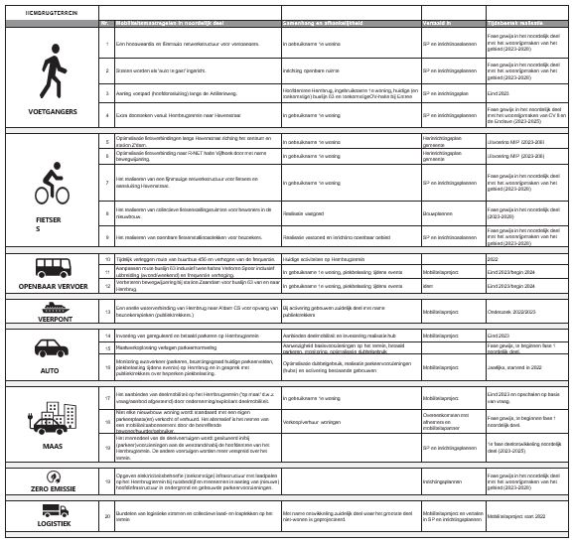

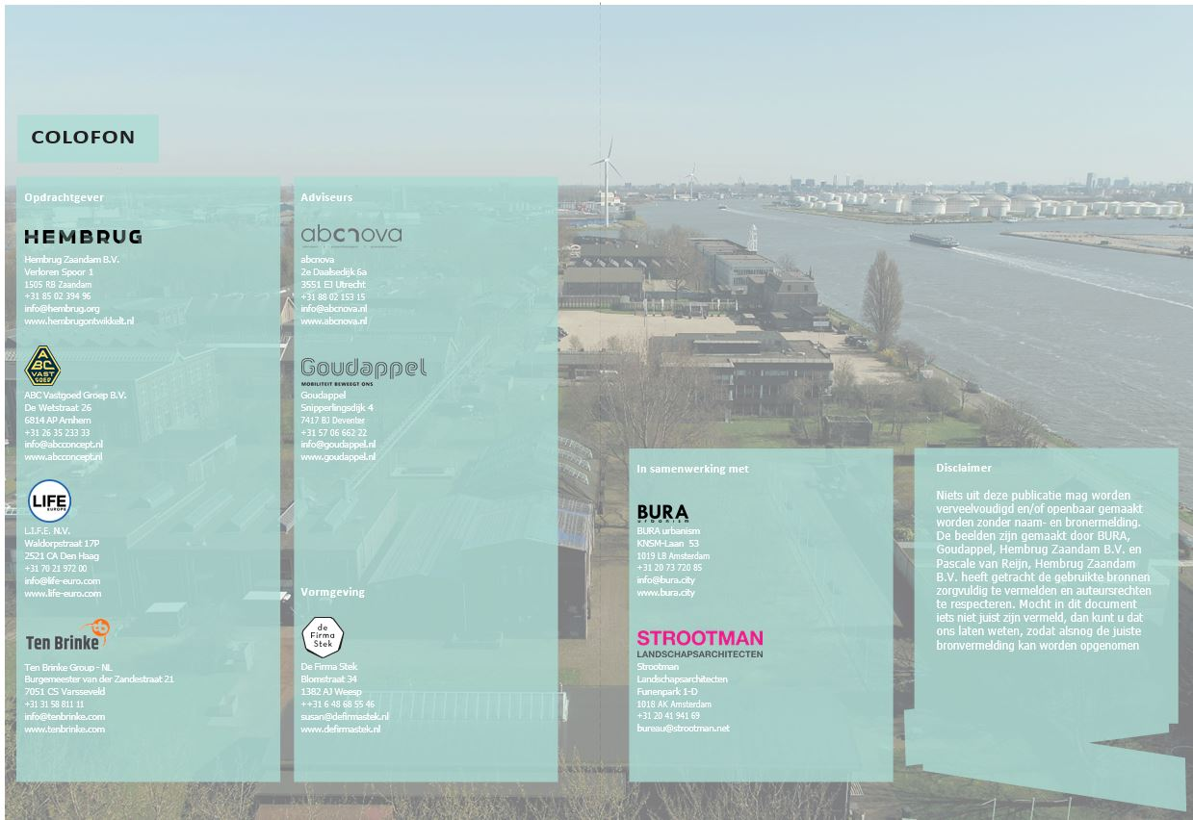

HUIDIGE MOBILITEIT EN TOEKOMSTIGE MAATREGELEN


